Proiect

My Hospital

Nume: Vasile

Prenume: Daria-Gabriela

Seria: 24

Grupa: 241

Anul Universitar curent: 2024-2025

Contents

❖ Tema proiectului: 4

❖ Infrastructura utilizată pentru implementarea: 4

1. Prezentați pe scurt baza de date (utilitatea ei). 5

• Descrierea modelului 5

• Utilitatea modelului 5

2. Realizați diagrama entitate-relație (ERD): entitățile, relațiile și atributele trebuie definite în limba română. 6

3. Pornind de la diagrama entitate-relație realizați diagrama conceptuală a modelului propus, integrând toate atributele necesare: entitățile, relațiile și atributele trebuie definite în limba română. 7

4. Implementați în Oracle diagrama conceptuală realizată: definiți toate tabelele, adăugând toate constrângerile de integritate necesare (chei primare, cheile externe etc). 8

1) Medic 8

2) Pacient 8

3) Consultatie 9

4) Afectiune 9

5) Tratament 10

6) Afectie_tratament 10

7) Istoric_Medical 11

8) Investigatie 11

9) Fisa_Medicala 12

5. Adăugați informații coerente în tabelele create (minim 5 înregistrări pentru fiecare entitate independentă; minim 10 înregistrări pentru fiecare tabelă asociativă). 12

1) Medic 12

2) Pacient 13

3) Consultatie 14

4) Afectiune 15

5) Tratament 16

6) Afectiune_tratament 17

7) Istoric-Medical 18

8) Investigatie 19

9) Fisa_Medicala 20

6. Formulați în limbaj natural o problemă pe care să o rezolvați folosind un subprogram stocat independent care să utilizeze toate cele 3 tipuri de colecții studiate. Apelați subprogramul. 22

Cernița limbaj natural: 22

Apelare subprogram: 22

7. Formulați în limbaj natural o problemă pe care să o rezolvați folosind un subprogram stocat independent care să utilizeze 2 tipuri diferite de cursoare studiate, unul dintre acestea fiind cursor parametrizat, dependent de celălalt cursor. Apelați subprogramul. 29

Cernița limbaj natural: 29

Apelare subprogram: 29

8. Formulați în limbaj natural o problemă pe care să o rezolvați folosind un subprogram stocat independent de tip funcție care să utilizeze într-o singură comandă SQL 3 dintre tabelele create. Tratați toate excepțiile care pot apărea, incluzând excepțiile predefinite NO_DATA_FOUND și TOO_MANY_ROWS. Apelați subprogramul astfel încât să evidențiați toate cazurile tratate. 33

Cernița limbaj natural: 33

Apelare subprogram: 33

9. Formulați în limbaj natural o problemă pe care să o rezolvați folosind un subprogram stocat independent de tip procedură care să aibă minim 2 parametri și să utilizeze într-o singură comandă SQL 5 dintre tabelele create. Definiți minim 2 excepții proprii, altele decât cele predefinite la nivel de sistem. Apelați subprogramul astfel încât să evidențiați toate cazurile definite și tratate 36

Cernița limbaj natural: 36

Apelare subprogram: 37

10. Definiți un trigger de tip LMD la nivel de comandă. Declanșați trigger-ul. 42

11. Definiți un trigger de tip LMD la nivel de linie.Declanșați trigger-ul. 44

12. Defiiți un trigger de tip LDD. Declanșați trigger-ul. 47

13. Formulați în limbaj natural o problemă pe care să o rezolvați folosind un pachet care să include tipuri de date complexe și obiecte necesare unui flux de acțiuni integrate, specifice bazei de date. 49

# Introducere

## Tema proiectului:

* Sistem de gestionare al unui spital

## Infrastructura utilizată pentru implementarea:

* + Versiunea SGBD-ului: • Oracle Database 19c
  + Configurația hardware - RAM alocat: 8 GB
  + Configurația software - sistem de operare: Windows 11
  + Nu am utilizat mașina virtuala

# Prezentați pe scurt baza de date (utilitatea ei).

## Descrierea modelului

Modelul de date descris reprezintă structura și relațiile între entitățile implicate într-un sistem medical. Acest model acoperă aspecte esențiale ale gestionării datelor mai multor medici, incluzând pacienți, consultații, fișe medicale, istoricul medical, afecțiuni, tratamente și investigații.

## Utilitatea modelului

Acest model de date este esențial pentru gestionarea eficientă a unui sistem medical, oferind următoarele beneficii:

1. *Organizare și accesibilitate:*

Permite organizarea structurată a informațiilor despre medici, pacienți și fișe medicale, facilitând accesul rapid la informații relevante.

1. *Monitorizarea activității:*

Ajută la urmărirea programărilor și consultațiilor realizate de medici, precum și la gestionarea programului acestora.

1. *Istoricul medical al pacienților:*

Stochează informații detaliate despre istoricul medical, afecțiuni, tratamente și investigații, oferind o imagine completă a stării de sănătate a pacienților.

1. *Planificare și alocare:*

Facilitează planificare si alocarea tratamntelor.

# Realizați diagrama entitate-relație (ERD): entitățile, relațiile și atributele trebuie definite în limba română.

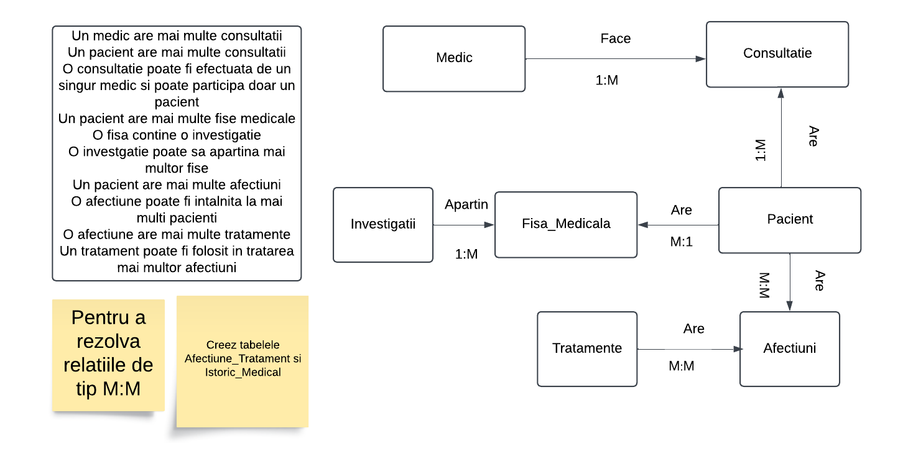

# Pornind de la diagrama entitate-relație realizați diagrama conceptuală a modelului propus, integrând toate atributele necesare: entitățile, relațiile și atributele trebuie definite în limba română.

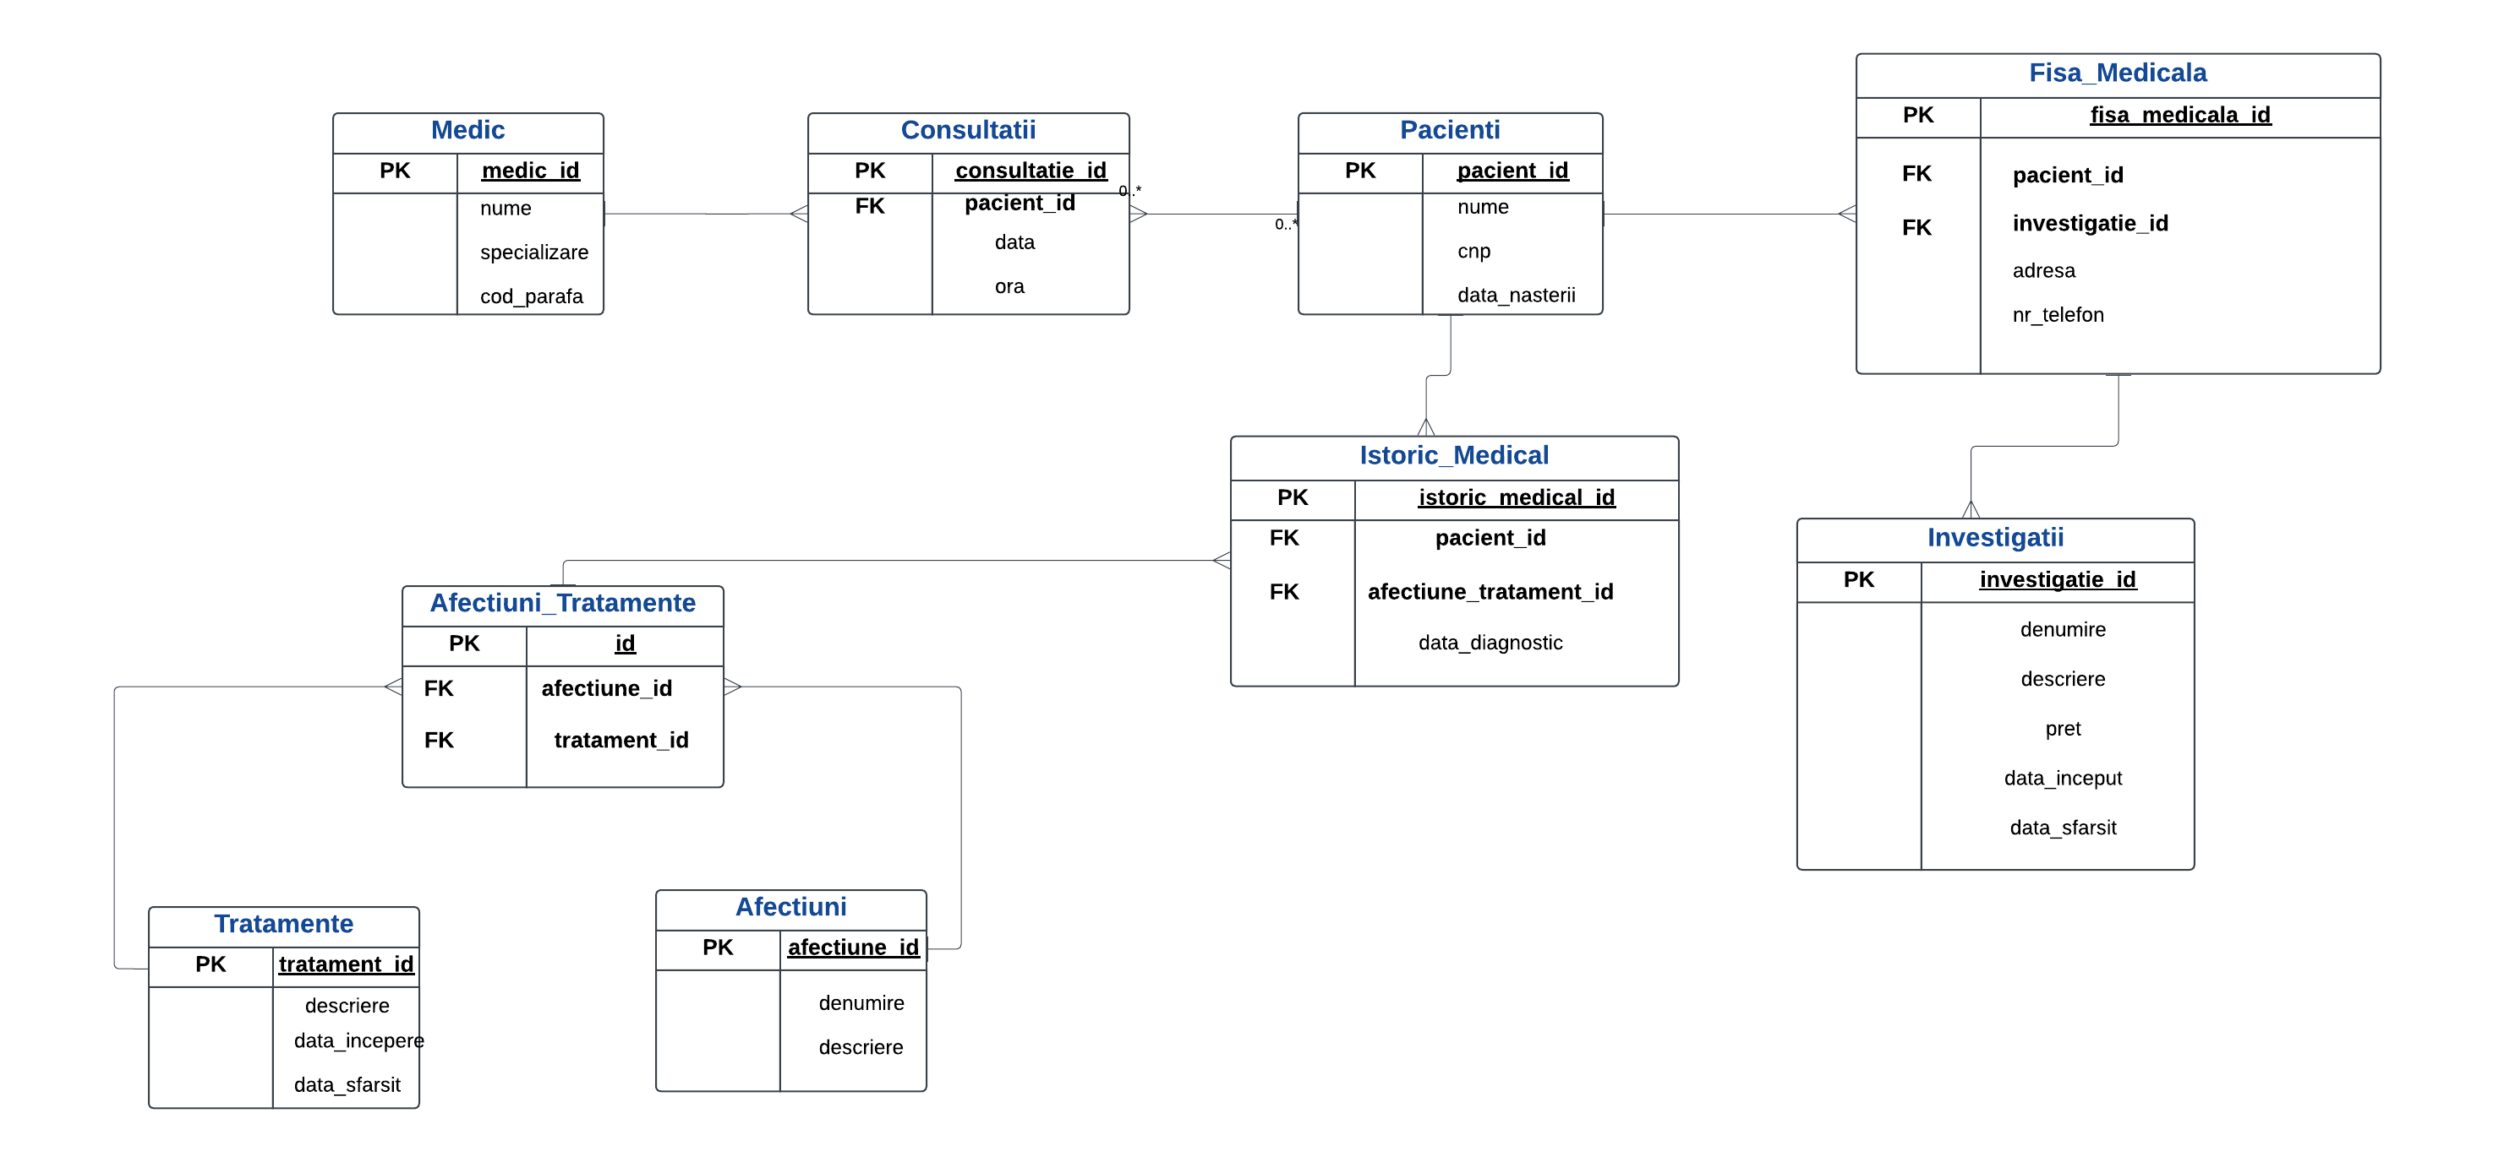

# Implementați în Oracle diagrama conceptuală realizată: definiți toate tabelele, adăugând toate constrângerile de integritate necesare (chei primare, cheile externe etc).

## Medic

-- Creare secvente pentru id-urile tabelului Medic

CREATE SEQUENCE medic_seq START WITH 1 INCREMENT BY 1;

--  Creare tabel Medic

CREATE TABLE Medic (

    medic_id INT PRIMARY KEY,

    nume VARCHAR2(100) NOT NULL,

    specializare VARCHAR2(100) NOT NULL,

    cod_parafa VARCHAR2(50) UNIQUE NOT NULL

);

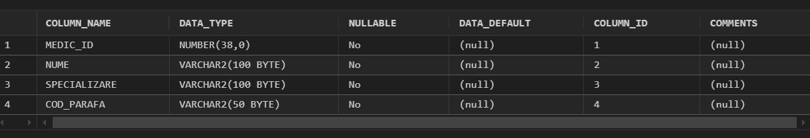

## Pacient

CREATE SEQUENCE pacient_seq START WITH 1 INCREMENT BY 1;

-- Creare tabel Pacient

CREATE TABLE Pacient (

    pacient_id INT PRIMARY KEY,

    nume VARCHAR2(100) NOT NULL,

    prenume VARCHAR2(100) NOT NULL,

    cnp VARCHAR2(13) UNIQUE NOT NULL,

    data_nasterii DATE NOT NULL

);

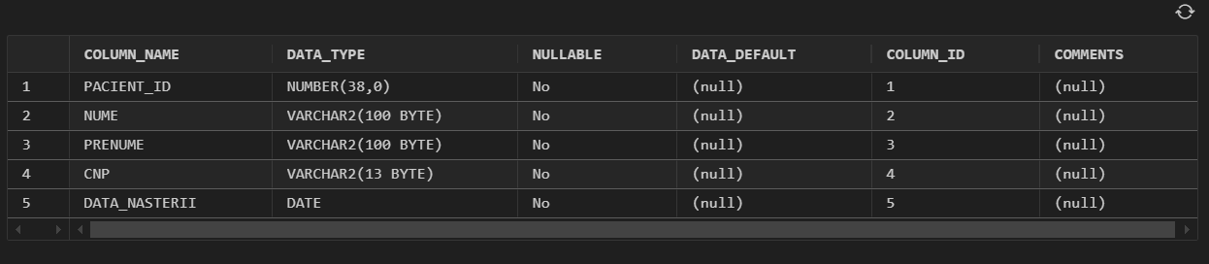

## Consultatie

-- Creare secvente pentru id-urile tabelului Consultatie

CREATE SEQUENCE consultatie_seq START WITH 1 INCREMENT BY 1;

-- Create table Consultatie

CREATE TABLE Consultatie (

    consultatie_id INT PRIMARY KEY,

    medic_id INT NOT NULL,

    pacient_id INT NOT NULL,

    data_consultatie DATE DEFAULT SYSDATE,

    ora_consultatie TIMESTAMP  DEFAULT SYSTIMESTAMP,

    FOREIGN KEY (medic_id) REFERENCES Medic (medic_id),

    FOREIGN KEY (pacient_id) REFERENCES Pacient (pacient_id)

);

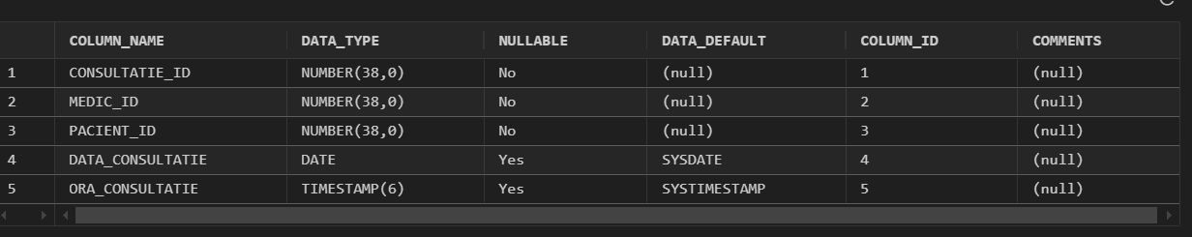

## Afectiune

-- Creare secvente pentru id-urile tabelului  Afecțiune

CREATE SEQUENCE afectiune_seq START WITH 1 INCREMENT BY 1;

CREATE TABLE Afectiune (

    afectiune_id INT PRIMARY KEY,

    denumire VARCHAR2(100)  DEFAULT 'Indefinit',

    descriere VARCHAR2(100) DEFAULT 'N/A'

);

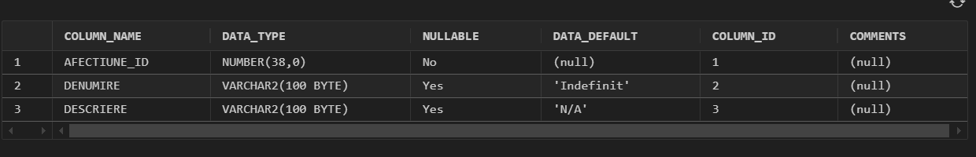

## Tratament

-- Creare secvente pentru id-urile tabelului Tratament

CREATE SEQUENCE tratament_seq START WITH 1 INCREMENT BY 1;

-- Crare table Tratamente

CREATE TABLE Tratament (

    tratament_id INT PRIMARY KEY,

    denumire VARCHAR2(100) NOT NULL,

    descriere VARCHAR2(100) DEFAULT 'N/A',

    data_incepere DATE DEFAULT SYSDATE,

    data_sfarsit DATE DEFAULT SYSDATE

);

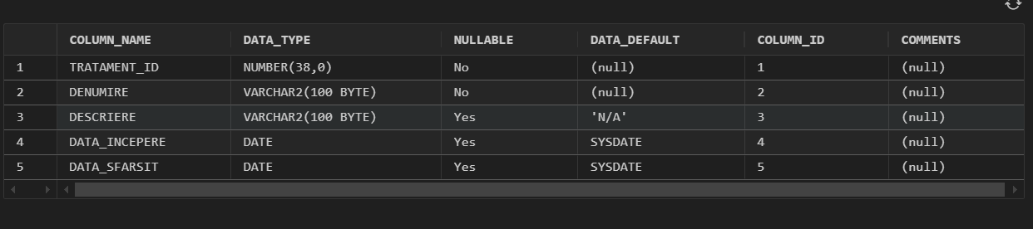

## Afectie_tratament

--Creare secvente pentru id-urile tabelului Afectiune_Tratament

CREATE SEQUENCE afectiune_tratament_seq START WITH 1 INCREMENT BY 1;

-- Creare tabel Afectiune_Tratament

CREATE TABLE Afectiune_Tratament (

    afectiune_tratament_id INT PRIMARY KEY,

    UNIQUE (afectiune_id, tratament_id),

    afectiune_id INT NOT NULL,

    tratament_id INT NOT NULL,

    FOREIGN KEY (afectiune_id) REFERENCES Afectiune (afectiune_id),

    FOREIGN KEY (tratament_id) REFERENCES Tratament (tratament_id)

);

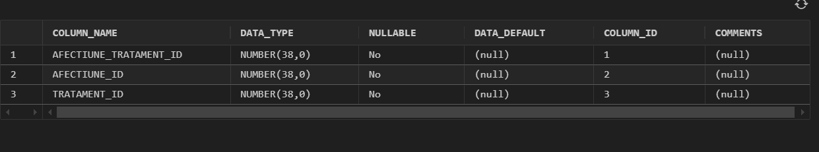

## Istoric_Medical

--Creare secvente pentru id-urile tabelului Istoric_Medical

CREATE SEQUENCE istoric_medical_seq START WITH 1 INCREMENT BY 1;

-- Creare tabel Istoric_Medical

CREATE TABLE Istoric_Medical (

    istoric_medical_id INT PRIMARY KEY,

    afectiune_tratament_id INT NOT NULL,

    pacient_id INT NOT NULL,

    data_diagnostic DATE DEFAULT SYSDATE,

    UNIQUE (afectiune_tratament_id, pacient_id),

    FOREIGN KEY (afectiune_tratament_id) REFERENCES Afectiune_Tratament (afectiune_tratament_id),

    FOREIGN KEY (pacient_id) REFERENCES Pacient (pacient_id)

);

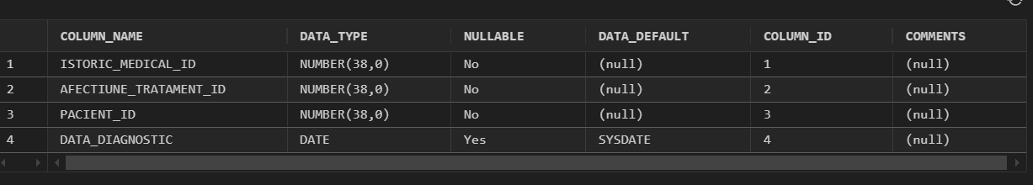

## Investigatie

--Creare secvente pentru id-urile tabelului Investigatie

CREATE SEQUENCE investigatie_seq START WITH 1 INCREMENT BY 1;

-- Creare tabel Investigatie

CREATE TABLE Investigatie (

    investigatie_id INT PRIMARY KEY,

    denumire VARCHAR2(100) NOT NULL,

    descriere VARCHAR2(100) DEFAULT 'N/A',

    pret NUMBER(5, 2) DEFAULT 0,

    data_inceput DATE DEFAULT SYSDATE,

    data_sfarsit DATE DEFAULT SYSDATE

);

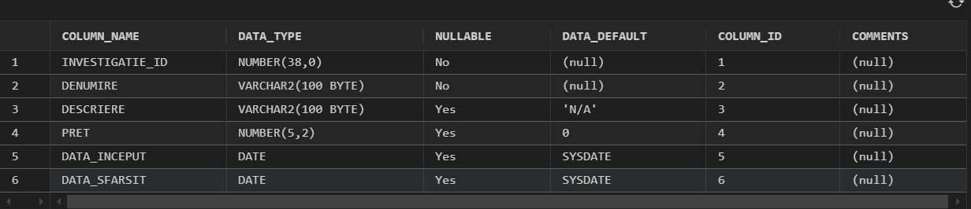

## Fisa_Medicala

CREATE TABLE Fisa_Medicala (

    fisa_medicala_id INT PRIMARY KEY,

    investigatie_id INT NOT NULL,

    pacient_id INT NOT NULL,

    adresa VARCHAR2(100) DEFAULT 'N/A',

    nr_telefon VARCHAR2(10) DEFAULT 'N/A',

    FOREIGN KEY (investigatie_id) REFERENCES Investigatie (investigatie_id),

    FOREIGN KEY (pacient_id) REFERENCES Pacient (pacient_id)

);

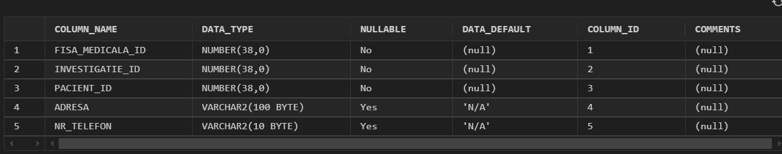

# Adăugați informații coerente în tabelele create (minim 5 înregistrări pentru fiecare entitate independentă; minim 10 înregistrări pentru fiecare tabelă asociativă).

## Medic

-- Inserare date in tabelul Medici

INSERT INTO Medic (medic_id, nume, specializare, cod_parafa) VALUES (medic_seq.NEXTVAL, 'Dr. Ion Popescu', 'Cardiologie', 'CP123');

INSERT INTO Medic (medic_id, nume, specializare, cod_parafa) VALUES (medic_seq.NEXTVAL, 'Dr. Maria Ionescu', 'Neurologie', 'NP456');

INSERT INTO Medic (medic_id, nume, specializare, cod_parafa) VALUES (medic_seq.NEXTVAL, 'Dr. Andrei Georgescu', 'Pediatrie', 'PP789');

INSERT INTO Medic (medic_id, nume, specializare, cod_parafa) VALUES (medic_seq.NEXTVAL, 'Dr. Elena Dumitrescu', 'Ortopedie', 'OP012');

INSERT INTO Medic (medic_id, nume, specializare, cod_parafa) VALUES (medic_seq.NEXTVAL, 'Dr. Vasile Petrescu', 'Chirurgie', 'CP345');

INSERT INTO Medic (medic_id, nume, specializare, cod_parafa) VALUES (medic_seq.NEXTVAL, 'Dr. Ana Popa', 'Ginecologie', 'GP678');

INSERT INTO Medic (medic_id, nume, specializare, cod_parafa) VALUES (medic_seq.NEXTVAL, 'Dr. Andreea Vasile', 'Oftalmologie', 'OP901');

-- Selectare date din tabelul Medici

SELECT * FROM Medic;

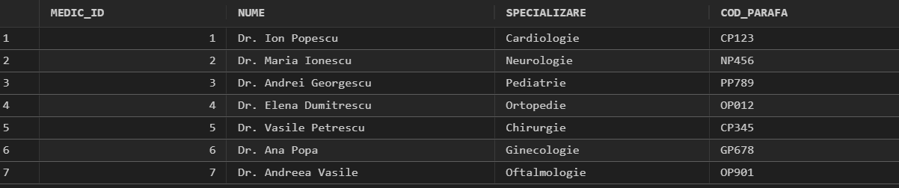

## Pacient

-- Inserare date in tabelul Pacienti

INSERT INTO Pacient (pacient_id, prenume, nume, cnp, data_nasterii) VALUES (pacient_seq.NEXTVAL, 'Ana', 'Dedu', '2900101123456', TO_DATE('01/01/90', 'DD/MM/YY'));

INSERT INTO Pacient (pacient_id, prenume, nume, cnp, data_nasterii) VALUES (pacient_seq.NEXTVAL, 'George', 'Albina', '1850215123456', TO_DATE('15/02/85', 'DD/MM/YY'));

INSERT INTO Pacient (pacient_id, prenume, nume, cnp, data_nasterii) VALUES (pacient_seq.NEXTVAL, 'Elena', 'Vasile', '2780320123456', TO_DATE('20/03/78', 'DD/MM/YY'));

INSERT INTO Pacient (pacient_id, prenume, nume, cnp, data_nasterii) VALUES (pacient_seq.NEXTVAL, 'Cristina', 'Georgescu', '6000410123456', TO_DATE('10/04/00', 'DD/MM/YY'));

INSERT INTO Pacient (pacient_id, prenume, nume, cnp, data_nasterii) VALUES (pacient_seq.NEXTVAL, 'Ion', 'Dumitrescu','1950505123456', TO_DATE('05/05/95', 'DD/MM/YY'));

INSERT INTO Pacient (pacient_id, prenume, nume, cnp, data_nasterii) VALUES (pacient_seq.NEXTVAL, 'Maria', 'Pop', '2800630123456', TO_DATE('30/06/80', 'DD/MM/YY'));

INSERT INTO Pacient (pacient_id, prenume, nume, cnp, data_nasterii) VALUES (pacient_seq.NEXTVAL, 'Vasile', 'Ionescu', '1750725123456', TO_DATE('25/07/75', 'DD/MM/YY'));

INSERT INTO Pacient (pacient_id, prenume, nume, cnp, data_nasterii) VALUES (pacient_seq.NEXTVAL, 'Elena', 'Vasile', '2790720147890', TO_DATE('20/07/79', 'DD/MM/YY'));

-- Selectare date din tabelul Pacienti

SELECT * FROM Pacient;

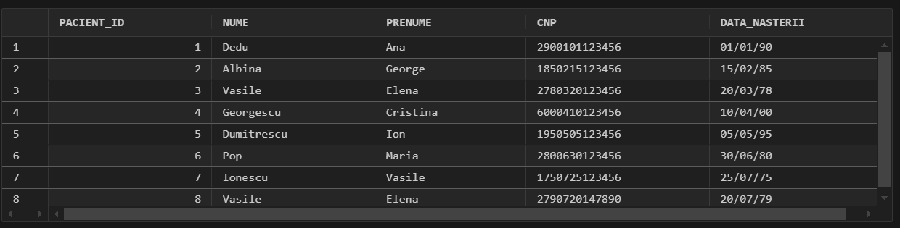

## Consultatie

-- Inserare date in tabelul Consultatie

INSERT INTO Consultatie (consultatie_id, medic_id, pacient_id, data_consultatie, ora_consultatie) VALUES (consultatie_seq.NEXTVAL, 1, 1, TO_DATE('01/01/24', 'DD/MM/YY'), TO_TIMESTAMP('01/10/24 08:30:00.000000000', 'DD/MM/YY HH24:MI:SS.FF'));

INSERT INTO Consultatie (consultatie_id, medic_id, pacient_id, data_consultatie, ora_consultatie) VALUES (consultatie_seq.NEXTVAL, 1, 1, TO_DATE('01/01/24', 'DD/MM/YY'), TO_TIMESTAMP('01/10/24 08:30:00.000000000', 'DD/MM/YY HH24:MI:SS.FF'));

INSERT INTO Consultatie (consultatie_id, medic_id, pacient_id, data_consultatie, ora_consultatie) VALUES (consultatie_seq.NEXTVAL, 7, 5, TO_DATE('02/10/24', 'DD/MM/YY'), TO_TIMESTAMP('01/10/24 09:00:00.000000000', 'DD/MM/YY HH24:MI:SS.FF'));

INSERT INTO Consultatie (consultatie_id, medic_id, pacient_id, data_consultatie, ora_consultatie) VALUES (consultatie_seq.NEXTVAL, 7, 3, TO_DATE('03/11/24', 'DD/MM/YY'), TO_TIMESTAMP('01/10/24 10:30:00.000000000', 'DD/MM/YY HH24:MI:SS.FF'));

INSERT INTO Consultatie (consultatie_id, medic_id, pacient_id, data_consultatie, ora_consultatie) VALUES (consultatie_seq.NEXTVAL, 4, 2, TO_DATE('04/12/24', 'DD/MM/YY'), TO_TIMESTAMP('01/10/24 11:00:00.000000000', 'DD/MM/YY HH24:MI:SS.FF'));

INSERT INTO Consultatie (consultatie_id, medic_id, pacient_id, data_consultatie, ora_consultatie) VALUES (consultatie_seq.NEXTVAL, 5, 4, TO_DATE('05/02/24', 'DD/MM/YY'), TO_TIMESTAMP('01/10/24 12:00:00.000000000', 'DD/MM/YY HH24:MI:SS.FF'));

INSERT INTO Consultatie (consultatie_id, medic_id, pacient_id, data_consultatie, ora_consultatie) VALUES (consultatie_seq.NEXTVAL, 6, 6, TO_DATE('06/03/24', 'DD/MM/YY'), TO_TIMESTAMP('01/10/24 13:30:00.000000000', 'DD/MM/YY HH24:MI:SS.FF'));

INSERT INTO Consultatie (consultatie_id, medic_id, pacient_id, data_consultatie, ora_consultatie) VALUES (consultatie_seq.NEXTVAL, 2, 7, TO_DATE('07/04/24', 'DD/MM/YY'), TO_TIMESTAMP('01/10/24 14:00:00.000000000', 'DD/MM/YY HH24:MI:SS.FF'));

INSERT INTO Consultatie (consultatie_id, medic_id, pacient_id, data_consultatie, ora_consultatie) VALUES (consultatie_seq.NEXTVAL, 1, 1, TO_DATE('08/05/24', 'DD/MM/YY'), TO_TIMESTAMP('01/10/24 15:00:00.000000000', 'DD/MM/YY HH24:MI:SS.FF'));

INSERT INTO Consultatie (consultatie_id, medic_id, pacient_id, data_consultatie, ora_consultatie) VALUES (consultatie_seq.NEXTVAL, 6, 8, TO_DATE('09/06/24', 'DD/MM/YY'), TO_TIMESTAMP('01/10/24 16:30:00.000000000', 'DD/MM/YY HH24:MI:SS.FF'));

INSERT INTO Consultatie (consultatie_id, medic_id, pacient_id, data_consultatie, ora_consultatie) VALUES (consultatie_seq.NEXTVAL, 1, 8, TO_DATE('03/06/24', 'DD/MM/YY'), TO_TIMESTAMP('03/06/24 12:00:00.000000000', 'DD/MM/YY HH24:MI:SS.FF'));

INSERT INTO Consultatie (consultatie_id, medic_id, pacient_id, data_consultatie, ora_consultatie) VALUES (consultatie_seq.NEXTVAL, 6, 8, TO_DATE('10/07/24', 'DD/MM/YY'), TO_TIMESTAMP('03/06/24 12:00:00.000000000', 'DD/MM/YY HH24:MI:SS.FF'));

-- Selectare date din tabelul Consultatie

SELECT * FROM Consultatie;

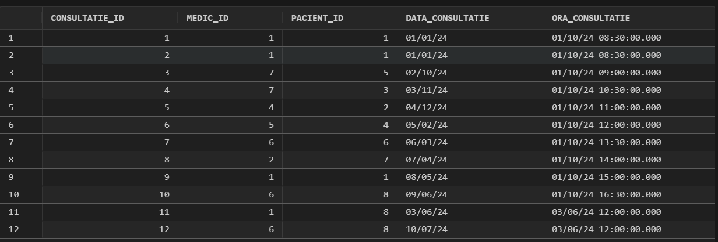

## Afectiune

-- Inserare date in tabelul Afectiune

INSERT INTO Afectiune (afectiune_id, denumire, descriere) VALUES (afectiune_seq.NEXTVAL, 'Tahicardie', 'Ritmul cardiac accelerat');

INSERT INTO Afectiune (afectiune_id, denumire, descriere) VALUES (afectiune_seq.NEXTVAL, 'Migrena', 'Dureri de cap intense');

INSERT INTO Afectiune (afectiune_id, denumire, descriere) VALUES (afectiune_seq.NEXTVAL, 'Hernie de disc', 'Durere la nivelul spatelui si picioarelor');

INSERT INTO Afectiune (afectiune_id, denumire, descriere) VALUES (afectiune_seq.NEXTVAL, 'Miopie', 'Vedere incetosata la distanta');

INSERT INTO Afectiune (afectiune_id, denumire, descriere) VALUES (afectiune_seq.NEXTVAL, 'Sanatos', 'Fara probleme de sanatate');

INSERT INTO Afectiune (afectiune_id, denumire, descriere) VALUES (afectiune_seq.NEXTVAL, 'Hipermetropie', 'Vedere incetosata la aproape');

INSERT INTO Afectiune (afectiune_id, descriere) VALUES (afectiune_seq.NEXTVAL, 'Dureri de burta');

-- Selectare date din tabelul Afectiune

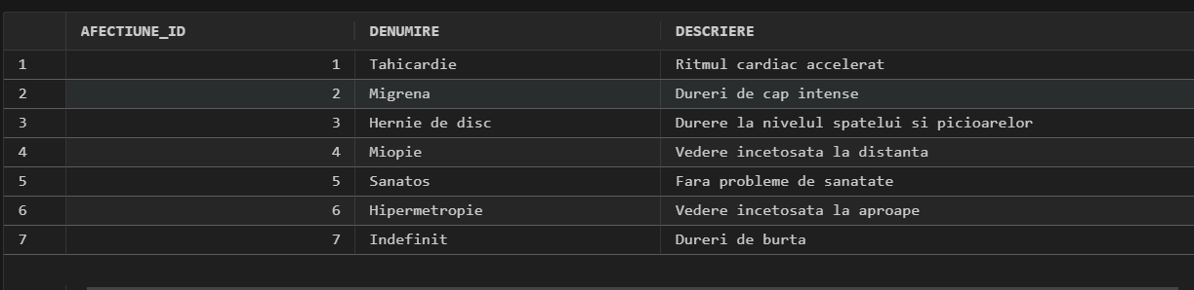SELECT * FROM Afectiune;

## Tratament

-- Inserare date in tabelul Tratament

INSERT INTO Tratament (tratament_id, denumire, descriere, data_incepere, data_sfarsit) VALUES (tratament_seq.NEXTVAL, 'Tratament pentru tahicardie', 'Medicatie pentru reglarea ritmului cardiac', TO_DATE('01/01/24', 'DD/MM/YY'), TO_DATE('15/01/25', 'DD/MM/YY'));

INSERT INTO Tratament (tratament_id, denumire, descriere, data_incepere, data_sfarsit) VALUES (tratament_seq.NEXTVAL, 'Paracetamol', 'Medicatie pentru calmarea durerilor de cap', TO_DATE('02/10/24', 'DD/MM/YY'), TO_DATE('05/10/24', 'DD/MM/YY'));

INSERT INTO Tratament (tratament_id, denumire, descriere, data_incepere, data_sfarsit) VALUES (tratament_seq.NEXTVAL, 'Antiinflamatoare', 'Medicatie pentru reducerea inflamatiei', TO_DATE('03/11/24', 'DD/MM/YY'), TO_DATE('10/11/24', 'DD/MM/YY'));

INSERT INTO Tratament (tratament_id, denumire, descriere, data_incepere, data_sfarsit) VALUES (tratament_seq.NEXTVAL, 'Norofen', 'N/A', TO_DATE('04/12/24', 'DD/MM/YY'), TO_DATE('10/12/24', 'DD/MM/YY'));

INSERT INTO Tratament (tratament_id, denumire, descriere, data_incepere, data_sfarsit) VALUES (tratament_seq.NEXTVAL, 'Vitamine pentru ochi', 'Medicatie pentru imbunatatirea vederii', TO_DATE('05/02/24', 'DD/MM/YY'), TO_DATE('15/02/24', 'DD/MM/YY'));

INSERT INTO Tratament (tratament_id, denumire, descriere, data_incepere, data_sfarsit) VALUES (tratament_seq.NEXTVAL, 'Ochelari', 'Dioptri: -1.5', TO_DATE('06/03/24', 'DD/MM/YY'), TO_DATE('20/03/25', 'DD/MM/YY'));

INSERT INTO Tratament (tratament_id, denumire, descriere, data_incepere, data_sfarsit) VALUES (tratament_seq.NEXTVAL, 'Vitamine', 'Medicatie pentru mentinerea sanatatii', TO_DATE('06/03/24', 'DD/MM/YY'), TO_DATE('20/03/24', 'DD/MM/YY'));

INSERT INTO Tratament (tratament_id, denumire) VALUES (tratament_seq.NEXTVAL, 'Operatie');

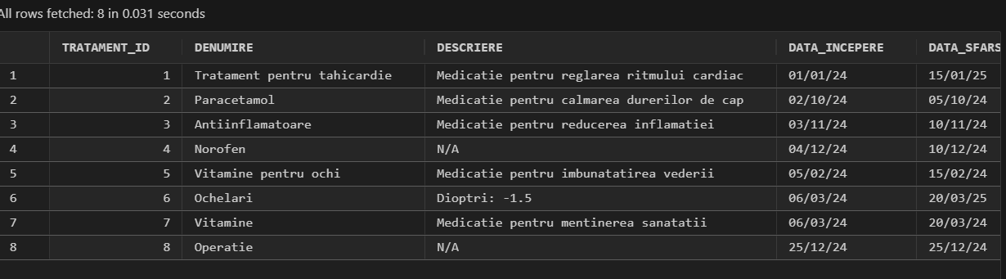

## Afectiune_tratament

-- Inserare date in tabelul Afectiune_Tratament

INSERT INTO Afectiune_Tratament (afectiune_tratament_id, afectiune_id, tratament_id) VALUES (afectiune_tratament_seq.NEXTVAL, 1, 1);

INSERT INTO Afectiune_Tratament (afectiune_tratament_id, afectiune_id, tratament_id) VALUES (afectiune_tratament_seq.NEXTVAL, 2, 2);

INSERT INTO Afectiune_Tratament (afectiune_tratament_id, afectiune_id, tratament_id) VALUES (afectiune_tratament_seq.NEXTVAL, 2, 7);

INSERT INTO Afectiune_Tratament (afectiune_tratament_id, afectiune_id, tratament_id) VALUES (afectiune_tratament_seq.NEXTVAL, 3, 3);

INSERT INTO Afectiune_Tratament (afectiune_tratament_id, afectiune_id, tratament_id) VALUES (afectiune_tratament_seq.NEXTVAL, 3, 4);

INSERT INTO Afectiune_Tratament (afectiune_tratament_id, afectiune_id, tratament_id) VALUES (afectiune_tratament_seq.NEXTVAL, 3, 8);

INSERT INTO Afectiune_Tratament (afectiune_tratament_id, afectiune_id, tratament_id) VALUES (afectiune_tratament_seq.NEXTVAL, 4, 5);

INSERT INTO Afectiune_Tratament (afectiune_tratament_id, afectiune_id, tratament_id) VALUES (afectiune_tratament_seq.NEXTVAL, 4, 6);

INSERT INTO Afectiune_Tratament (afectiune_tratament_id, afectiune_id, tratament_id) VALUES (afectiune_tratament_seq.NEXTVAL, 5, 7);

INSERT INTO Afectiune_Tratament (afectiune_tratament_id, afectiune_id, tratament_id) VALUES (afectiune_tratament_seq.NEXTVAL, 6, 6);

INSERT INTO Afectiune_Tratament (afectiune_tratament_id, afectiune_id, tratament_id) VALUES (afectiune_tratament_seq.NEXTVAL, 6, 8);

-- Selectare date din tabelul Afectiune_Tratament

SELECT * FROM Afectiune_Tratament;

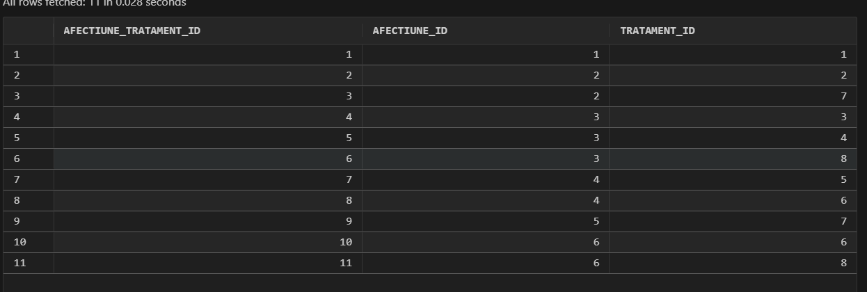

## Istoric-Medical

-- Inserare date in tabelul Istoric_Medical

INSERT INTO Istoric_Medical (istoric_medical_id, afectiune_tratament_id, pacient_id, data_diagnostic) VALUES (istoric_medical_seq.NEXTVAL, 1, 1, TO_DATE('01/01/24', 'DD/MM/YY'));

INSERT INTO Istoric_Medical (istoric_medical_id, afectiune_tratament_id, pacient_id, data_diagnostic) VALUES (istoric_medical_seq.NEXTVAL, 2, 2, TO_DATE('02/10/24', 'DD/MM/YY'));

INSERT INTO Istoric_Medical (istoric_medical_id, afectiune_tratament_id, pacient_id, data_diagnostic) VALUES (istoric_medical_seq.NEXTVAL, 3, 2, TO_DATE('03/11/24', 'DD/MM/YY'));

INSERT INTO Istoric_Medical (istoric_medical_id, afectiune_tratament_id, pacient_id, data_diagnostic) VALUES (istoric_medical_seq.NEXTVAL, 4, 4, TO_DATE('04/12/24', 'DD/MM/YY'));

INSERT INTO Istoric_Medical (istoric_medical_id, afectiune_tratament_id, pacient_id, data_diagnostic) VALUES (istoric_medical_seq.NEXTVAL, 5, 4, TO_DATE('05/02/24', 'DD/MM/YY'));

INSERT INTO Istoric_Medical (istoric_medical_id, afectiune_tratament_id, pacient_id, data_diagnostic) VALUES (istoric_medical_seq.NEXTVAL, 6, 4, TO_DATE('06/03/24', 'DD/MM/YY'));

INSERT INTO Istoric_Medical (istoric_medical_id, afectiune_tratament_id, pacient_id, data_diagnostic) VALUES (istoric_medical_seq.NEXTVAL, 7, 6, TO_DATE('07/04/24', 'DD/MM/YY'));

INSERT INTO Istoric_Medical (istoric_medical_id, afectiune_tratament_id, pacient_id, data_diagnostic) VALUES (istoric_medical_seq.NEXTVAL, 8, 5, TO_DATE('08/05/24', 'DD/MM/YY'));

INSERT INTO Istoric_Medical (istoric_medical_id, afectiune_tratament_id, pacient_id, data_diagnostic) VALUES (istoric_medical_seq.NEXTVAL, 9, 5, TO_DATE('09/06/24', 'DD/MM/YY'));

INSERT INTO Istoric_Medical (istoric_medical_id, afectiune_tratament_id, pacient_id, data_diagnostic) VALUES (istoric_medical_seq.NEXTVAL, 10, 3, TO_DATE('03/06/24', 'DD/MM/YY'));

INSERT INTO Istoric_Medical (istoric_medical_id, afectiune_tratament_id, pacient_id, data_diagnostic) VALUES (istoric_medical_seq.NEXTVAL, 7, 1, TO_DATE('10/07/24', 'DD/MM/YY'));

-- Selectare date din tabelul Istoric_Medical

SELECT * FROM Istoric_Medical;

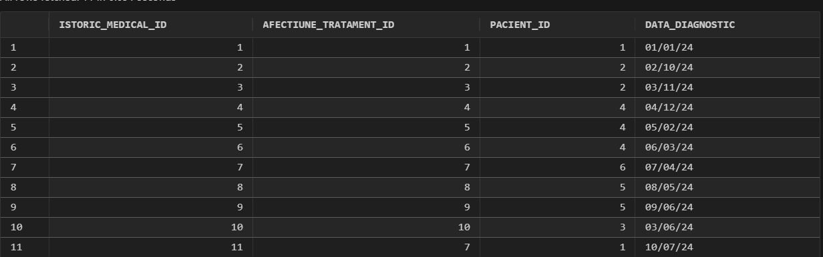

## Investigatie

-- Inserare date in tabelul Investigatie

INSERT INTO Investigatie (investigatie_id, denumire, descriere, pret, data_inceput, data_sfarsit) VALUES (investigatie_seq.NEXTVAL, 'Electrocardiograma', 'Examinare ritm cardiac', 200.00, TO_DATE('01/01/24', 'DD/MM/YY'), TO_DATE('15/01/25', 'DD/MM/YY'));

INSERT INTO Investigatie (investigatie_id, denumire, descriere, pret, data_inceput, data_sfarsit) VALUES (investigatie_seq.NEXTVAL, 'Tomografie', 'Examinare creier', 500.00, TO_DATE('02/10/24', 'DD/MM/YY'), TO_DATE('05/10/24', 'DD/MM/YY'));

INSERT INTO Investigatie (investigatie_id, denumire, descriere, pret, data_inceput, data_sfarsit) VALUES (investigatie_seq.NEXTVAL, 'RMN', 'Examinare coloana vertebrala', 700.00, TO_DATE('03/11/24', 'DD/MM/YY'), TO_DATE('10/11/24', 'DD/MM/YY'));

INSERT INTO Investigatie (investigatie_id, denumire, descriere, pret, data_inceput, data_sfarsit) VALUES (investigatie_seq.NEXTVAL, 'Examinare ochi', 'Examinare vedere', 150.00, TO_DATE('04/12/24', 'DD/MM/YY'), TO_DATE('10/12/24', 'DD/MM/YY'));

INSERT INTO Investigatie (investigatie_id, denumire, descriere, pret, data_inceput, data_sfarsit) VALUES (investigatie_seq.NEXTVAL, 'Ecografie', 'Examinare organe interne', 300.00, TO_DATE('05/02/24', 'DD/MM/YY'), TO_DATE('15/02/24', 'DD/MM/YY'));

INSERT INTO Investigatie (investigatie_id, denumire, descriere, pret, data_inceput, data_sfarsit) VALUES (investigatie_seq.NEXTVAL, 'Analize de sange', 'Examinare sange', 100.00, TO_DATE('06/03/24', 'DD/MM/YY'), TO_DATE('20/03/25', 'DD/MM/YY'));

INSERT INTO Investigatie (investigatie_id, denumire, descriere, pret, data_inceput, data_sfarsit) VALUES (investigatie_seq.NEXTVAL, 'Radiografie', 'Examinare oase', 250.00, TO_DATE('06/03/24', 'DD/MM/YY'), TO_DATE('20/03/24', 'DD/MM/YY'));

INSERT INTO Investigatie (investigatie_id, denumire, pret) VALUES (investigatie_seq.NEXTVAL, 'Test de sarcina', 50.00);

-- Selectare date din tabelul Investigatie

SELECT * FROM Investigatie;

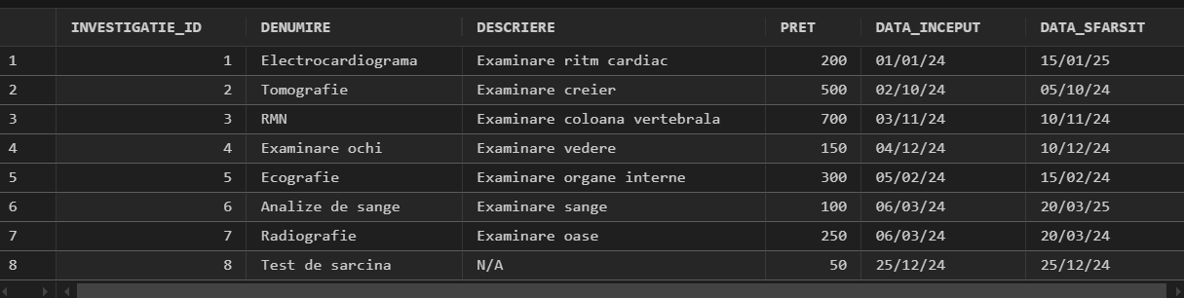

## Fisa_Medicala

-- Inserare date in tabelul Fisa_Medicala

-- Inserare date in tabelul Fisa_Medicala

INSERT INTO Fisa_Medicala (fisa_medicala_id, investigatie_id, pacient_id, adresa, nr_telefon) VALUES (fisa_medicala_seq.NEXTVAL, 3, 1, 'Str. Mihai Eminescu, nr. 1', '0723456789');

INSERT INTO Fisa_Medicala (fisa_medicala_id, investigatie_id, pacient_id, adresa, nr_telefon) VALUES (fisa_medicala_seq.NEXTVAL, 1, 1, 'Str. Mihai Eminescu, nr. 1', '0723456789');

INSERT INTO Fisa_Medicala (fisa_medicala_id, investigatie_id, pacient_id, adresa, nr_telefon) VALUES (fisa_medicala_seq.NEXTVAL, 7, 1, 'Str. Mihai Eminescu, nr. 1', '0723456789');

INSERT INTO Fisa_Medicala (fisa_medicala_id, investigatie_id, pacient_id, adresa, nr_telefon) VALUES (fisa_medicala_seq.NEXTVAL, 2, 2, 'Str. Ion Creanga, nr. 2', '0723456789');

INSERT INTO Fisa_Medicala (fisa_medicala_id, investigatie_id, pacient_id, adresa, nr_telefon) VALUES (fisa_medicala_seq.NEXTVAL, 5, 3, 'Str. Ciberneticii nr. 9', '0735856336');

INSERT INTO Fisa_Medicala (fisa_medicala_id, investigatie_id, pacient_id, adresa, nr_telefon) VALUES (fisa_medicala_seq.NEXTVAL, 4, 3, 'Str. Ciberneticii nr. 9', '0735856336');

INSERT INTO Fisa_Medicala (fisa_medicala_id, investigatie_id, pacient_id, adresa, nr_telefon) VALUES (fisa_medicala_seq.NEXTVAL, 6, 4, 'Str. Mihai Viteazu, nr. 3', '0733361690');

INSERT INTO Fisa_Medicala (fisa_medicala_id, investigatie_id, pacient_id, adresa, nr_telefon) VALUES (fisa_medicala_seq.NEXTVAL, 5, 4, 'Str. Mihai Viteazu, nr. 3', '0733361690');

INSERT INTO Fisa_Medicala (fisa_medicala_id, investigatie_id, pacient_id, adresa, nr_telefon) VALUES (fisa_medicala_seq.NEXTVAL, 6, 5, 'Str. Aviatorilor, nr. 5', '0733361690');

INSERT INTO Fisa_Medicala (fisa_medicala_id, investigatie_id, pacient_id, adresa, nr_telefon) VALUES (fisa_medicala_seq.NEXTVAL, 6, 6, 'Str. Aviatorilor, nr. 15', '0733361690');

INSERT INTO Fisa_Medicala (fisa_medicala_id, investigatie_id, pacient_id, adresa, nr_telefon) VALUES (fisa_medicala_seq.NEXTVAL, 7, 6, 'Str. Aviatiilor, nr. 115', '0733361690');

INSERT INTO Fisa_Medicala (fisa_medicala_id, investigatie_id, pacient_id, adresa, nr_telefon) VALUES (fisa_medicala_seq.NEXTVAL, 8, 7, 'Str. Aviatiilor, nr. 1215', '0733361690');

-- Selectare date din tabelul Fisa_Medicala

SELECT * FROM Fisa_Medicala;

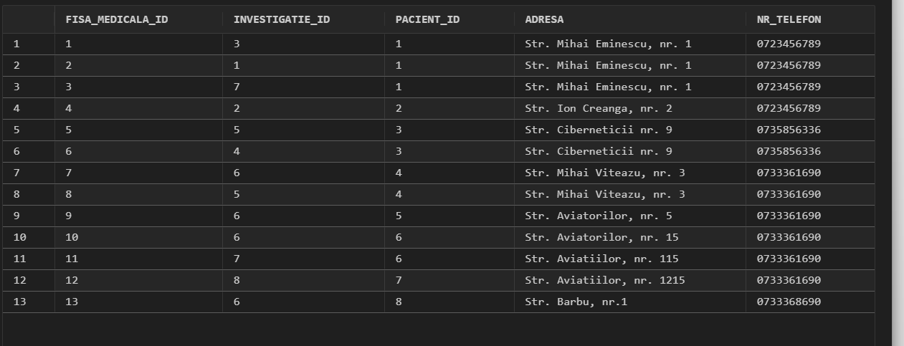

# Formulați în limbaj natural o problemă pe care să o rezolvați folosind un subprogram stocat independent care să utilizeze toate cele 3 tipuri de colecții studiate. Apelați subprogramul.

## Cernița limbaj natural:

Scrieți un subprogram stocat independent (de tip procedură) care să calculeze numărul total de consultații efectuate de fiecare medic și să afișeze fisa medicala a fiecărui pacient care a beneficiat de consultații. Procedura trebuie să utilizeze cele trei tipuri de colecții pentru a modela medicii, consultațiile și pacienții și să trateze eventualele erori, cum ar fi:

* Medicii fără consultații înregistrate.
* Pacienții fără un diagnostic atribuit.

Acest subprogram poate fi utilizat pentru generarea rapoartelor săptămânale de activitate medicală.

## Apelare subprogram:

-- Definire tip la nivel de schemă pentru rândurile din tabelul Medici

CREATE OR REPLACE TYPE medic_row AS OBJECT (

    id_medic NUMBER,

    nume VARCHAR2(100)

);

/

-- Definire tip Nested Table bazat pe medic_row

CREATE OR REPLACE TYPE medici_nt AS TABLE OF medic_row;

/

-- Definire VARRAY pentru pacienți

CREATE OR REPLACE TYPE pacient_varray AS VARRAY(100) OF NUMBER; -- VARRAY cu dimensiune fixă in care se stochează id-urile pacienților

/

-- Creare procedură pentru generarea raportului de activitate

CREATE OR REPLACE PROCEDURE Raport_Activitate IS

    -- Declarare Nested Table pentru medici

    medici medici_nt;

    -- Declarare Associative Array pentru consultații

    TYPE consultatii_array IS TABLE OF NUMBER INDEX BY PLS_INTEGER;

    consultatii consultatii_array;

    -- Declarare VARRAY pentru pacienți

    TYPE pacienti_array IS TABLE OF pacient_varray INDEX BY PLS_INTEGER;

    pacient_var pacienti_array;

    -- Variabile locale pentru detalii pacient și afectiuni

    nume_pacient Pacient.nume%TYPE;

    prenume_pacient Pacient.prenume%TYPE;

    adresa Fisa_Medicala.adresa%TYPE;

    nr_telefon Fisa_Medicala.nr_telefon%TYPE;

    nr_afectiuni NUMBER;

    denumire_afectiune Afectiune.denumire%TYPE;

    nr_consultatii NUMBER;

BEGIN

    DBMS_OUTPUT.PUT_LINE('Raport Activitate');

    DBMS_OUTPUT.PUT_LINE('---------------------------------');

    -- Selectare medici

    SELECT medic_row(medic_id, nume)

    BULK COLLECT INTO medici

    FROM Medic;

    -- Inițializare consultații pentru fiecare medic

    FOR i IN 1..medici.COUNT LOOP

        consultatii(medici(i).id_medic) := 0; -- Inițial, zero consultații

    END LOOP;

    -- Procesare pentru fiecare medic

    FOR i IN 1..medici.COUNT LOOP

        BEGIN

            pacient_var(medici(i).id_medic) := pacient_varray(); -- VARRAY gol

            -- Afisare număr consultații efectuate de fiecare medic

            SELECT COUNT(*)

            INTO consultatii(medici(i).id_medic)

            FROM Consultatie

            WHERE medic_id = medici(i).id_medic;

            IF consultatii(medici(i).id_medic) = 0 THEN

                RAISE NO_DATA_FOUND;

            END IF;

            DBMS_OUTPUT.PUT_LINE('Medic: ' || medici(i).nume || ' - Numar Consultatii: ' || consultatii(medici(i).id_medic));

            -- Selectare pacienți consultați de medic

            SELECT DISTINCT pacient_id -- Distinct pentru a evita pacienții cu mai multe consultații la același medic

            BULK COLLECT INTO pacient_var(medici(i).id_medic)

            FROM Consultatie

            WHERE medic_id = medici(i).id_medic;

            -- Iterare prin lista de pacienți

            FOR j IN 1..pacient_var(medici(i).id_medic).COUNT LOOP

                DBMS_OUTPUT.PUT_LINE('Pacient ID: ' || pacient_var(medici(i).id_medic)(j));

                -- Afisare nume și prenume pacient

                SELECT nume, prenume

                INTO nume_pacient, prenume_pacient

                FROM Pacient

                WHERE pacient_id = pacient_var(medici(i).id_medic)(j);

                DBMS_OUTPUT.PUT_LINE('Nume: ' || nume_pacient || ' Prenume: ' || prenume_pacient);

                -- Afisare detalii fisa medicala

                SELECT Distinct adresa , nr_telefon

                INTO adresa, nr_telefon

                FROM Fisa_Medicala

                WHERE pacient_id = pacient_var(medici(i).id_medic)(j);

                DBMS_OUTPUT.PUT_LINE('Fisa Medicala: ' || adresa || ' nr. telefon: ' || nr_telefon);

                --Verificare numar consultații pacient

                SELECT COUNT(*)

                INTO nr_consultatii

                FROM Consultatie

                WHERE pacient_id = pacient_var(medici(i).id_medic)(j) AND medic_id = medici(i).id_medic;

                -- Afisare nr consultații pacient la acelasi medic

                DBMS_OUTPUT.PUT_LINE('Numar Consultatii la medicul curent: ' || nr_consultatii);

                -- Verificare dacă pacientul are afecțiuni

                SELECT COUNT(*)

                INTO nr_afectiuni

                FROM Istoric_Medical

                WHERE pacient_id = pacient_var(medici(i).id_medic)(j);

                -- Afișare afecțiuni

                IF nr_afectiuni > 0 THEN

                    DBMS_OUTPUT.PUT_LINE('Afecțiuni:');

                    FOR k IN (SELECT Distinct A.denumire

                              FROM Afectiune A

                              JOIN Afectiune_Tratament AT ON A.afectiune_id = AT.afectiune_id

                              JOIN Istoric_Medical IM ON AT.afectiune_tratament_id = IM.afectiune_tratament_id

                              WHERE IM.pacient_id = pacient_var(medici(i).id_medic)(j)) LOOP

                        DBMS_OUTPUT.PUT_LINE('-'||k.denumire);

                    END LOOP;

                ELSE

                    DBMS_OUTPUT.PUT_LINE('Pacientul nu are afecțiuni înregistrate.');

                END IF;

            END LOOP;

            DBMS_OUTPUT.PUT_LINE('---------------------------------');

        EXCEPTION

            WHEN NO_DATA_FOUND THEN

                DBMS_OUTPUT.PUT_LINE('Nu există consultații pentru medicul ' || medici(i).nume);

                DBMS_OUTPUT.PUT_LINE('---------------------------------');

            WHEN TOO_MANY_ROWS THEN

                DBMS_OUTPUT.PUT_LINE('Prea multe înregistrări găsite ');

                DBMS_OUTPUT.PUT_LINE('---------------------------------');

        END;

    END LOOP;

END;

/

-- Apelare procedură

BEGIN

    Raport_Activitate;

END;

## Print-screen

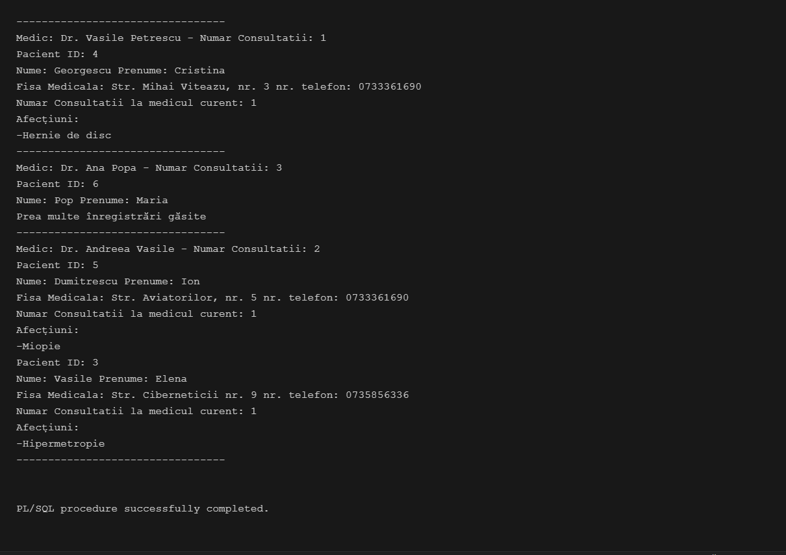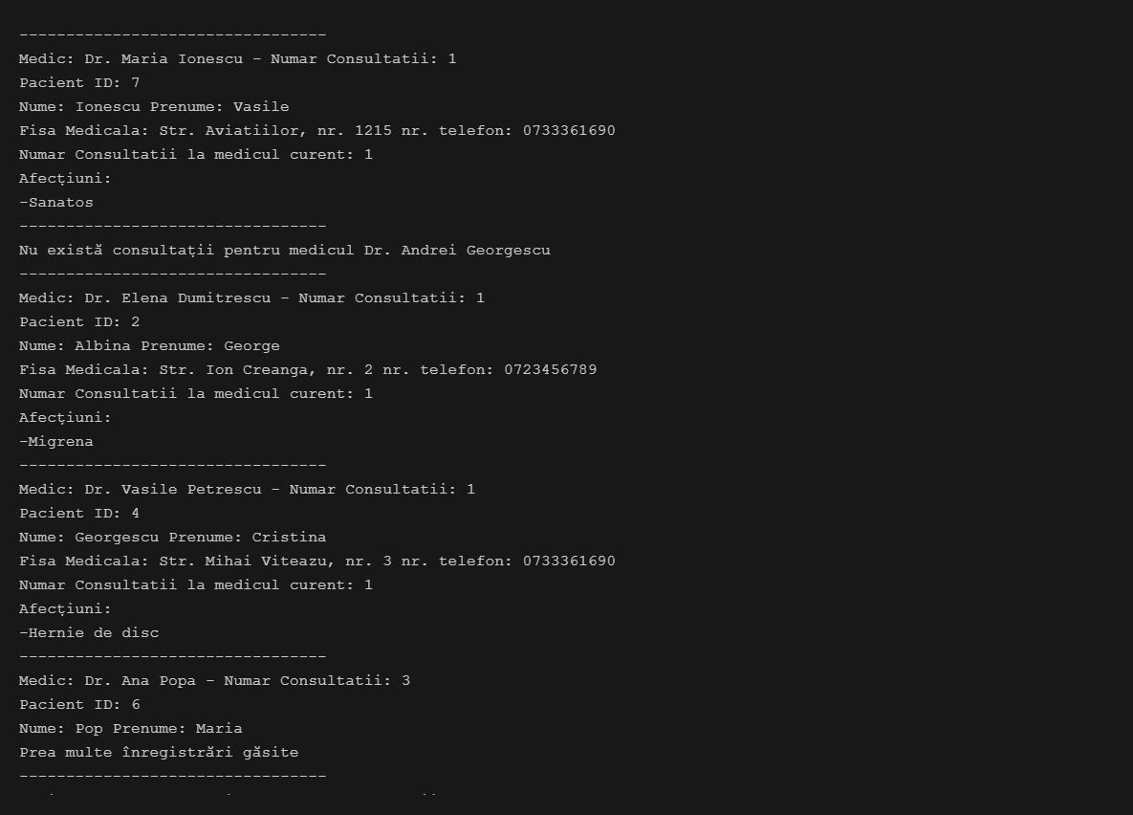

# Formulați în limbaj natural o problemă pe care să o rezolvați folosind un subprogram stocat independent care să utilizeze 2 tipuri diferite de cursoare studiate, unul dintre acestea fiind cursor parametrizat, dependent de celălalt cursor. Apelați subprogramul.

## Cernița limbaj natural:

Scrieți un subprogram stocat independent (de tip procedură) care să parcurgă toți medicii din baza de date (folosind un cursor simplu). Pentru fiecare medic, să se extragă consultațiile efectuate de acesta într-o anumită perioadă (parametrii perioadei sunt transmiși subprogramului) și să se afișeze lista pacienților consultați in acea perioada. Să trateze eventualele erori, cum ar fi:

* Situația în care un medic nu are consultații în perioada specificată (NO_DATA_FOUND).
* Situația în care datele sunt ambigue, de exemplu, un medic este asociat cu mai multe înregistrări duplicate pentru aceeași consultație (TOO_MANY_ROWS).

Acest subprogram poate fi utilizat pentru a analiza activitatea spitalului într-un interval de timp specific și pentru a identifica medicii cu cea mai mare încărcare de muncă.

## Apelare subprogram:

CREATE OR REPLACE PROCEDURE Consultatii_Perioada(

    data_inceput IN DATE,

    data_sfarsit IN DATE

) IS

    -- Cursor pentru medici

    CURSOR c_medici IS

        SELECT medic_id, nume

        FROM Medic;

    -- Cursor pentru consultații

    CURSOR c_consultatii (medic_id_param NUMBER) IS

        SELECT pacient_id, data_consultatie, consultatie_id

        FROM Consultatie

        WHERE medic_id = medic_id_param AND data_consultatie BETWEEN data_inceput AND data_sfarsit;

    -- Variabile pentru stocarea informațiilor despre pacient

    pacient_nume   Pacient.nume%TYPE;

    pacient_prenume Pacient.prenume%TYPE;

    nr_pacienti NUMBER;

BEGIN

    -- Iterare prin medici

    FOR medici_rec IN c_medici LOOP

        DBMS_OUTPUT.PUT_LINE('Medic: ' || medici_rec.nume);

        DBMS_OUTPUT.PUT_LINE('---------------------------------');

        BEGIN

            -- Flag pentru a detecta dacă există consultații

            DECLARE

                exista_consultatii BOOLEAN := FALSE;

            BEGIN

                -- Iterare prin consultațiile unui medic

                FOR consultatii_rec IN c_consultatii(medici_rec.medic_id) LOOP

                    exista_consultatii := TRUE;

                    BEGIN

                        -- Obținerea numelui pacientului

                        SELECT nume, prenume

                        INTO pacient_nume, pacient_prenume

                        FROM Pacient

                        WHERE pacient_id = consultatii_rec.pacient_id;

                        -- Verificare dacă există mai mulți pacienți cu același ID consultati de același medic

                        SELECT COUNT(*)

                        INTO nr_pacienti

                        FROM Consultatie

                        WHERE pacient_id = consultatii_rec.pacient_id

                          AND medic_id = medici_rec.medic_id

                          AND TO_CHAR(data_consultatie, 'YYYY-MM-DD') = TO_CHAR(consultatii_rec.data_consultatie, 'YYYY-MM-DD');

                        IF nr_pacienti > 1 THEN

                            RAISE TOO_MANY_ROWS;

                        END IF;

                        DBMS_OUTPUT.PUT_LINE('Pacient: ' || pacient_nume || ' ' || pacient_prenume || ' - Data Consultație: ' || consultatii_rec.data_consultatie);

                    EXCEPTION

                        WHEN TOO_MANY_ROWS THEN

                            DBMS_OUTPUT.PUT_LINE('Date ambigue pentru pacientul cu ID ' || consultatii_rec.pacient_id);

                    END;

                END LOOP;

                -- Dacă nu există consultații, ridică NO_DATA_FOUND

                IF NOT exista_consultatii THEN

                    RAISE NO_DATA_FOUND;

                END IF;

            EXCEPTION

                WHEN NO_DATA_FOUND THEN

                    DBMS_OUTPUT.PUT_LINE('Nu există consultații pentru medicul ' || medici_rec.nume || ' în perioada specificată.');

            END;

        END;

        DBMS_OUTPUT.PUT_LINE('---------------------------------');

    END LOOP;

END;

/

-- Apelare procedură

BEGIN

    Consultatii_Perioada(TO_DATE('2024-01-01', 'YYYY-MM-DD'), TO_DATE('2024-05-9', 'YYYY-MM-DD'));

END;

## Print-screen

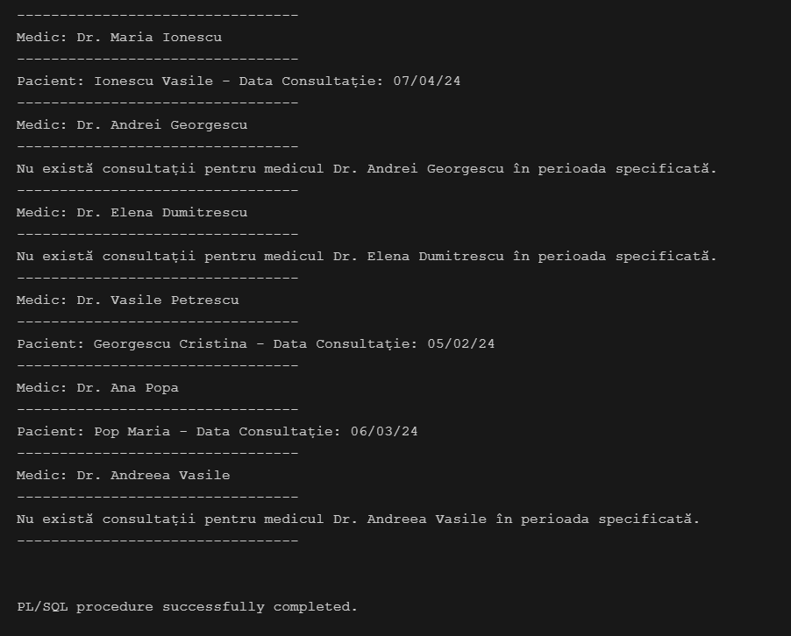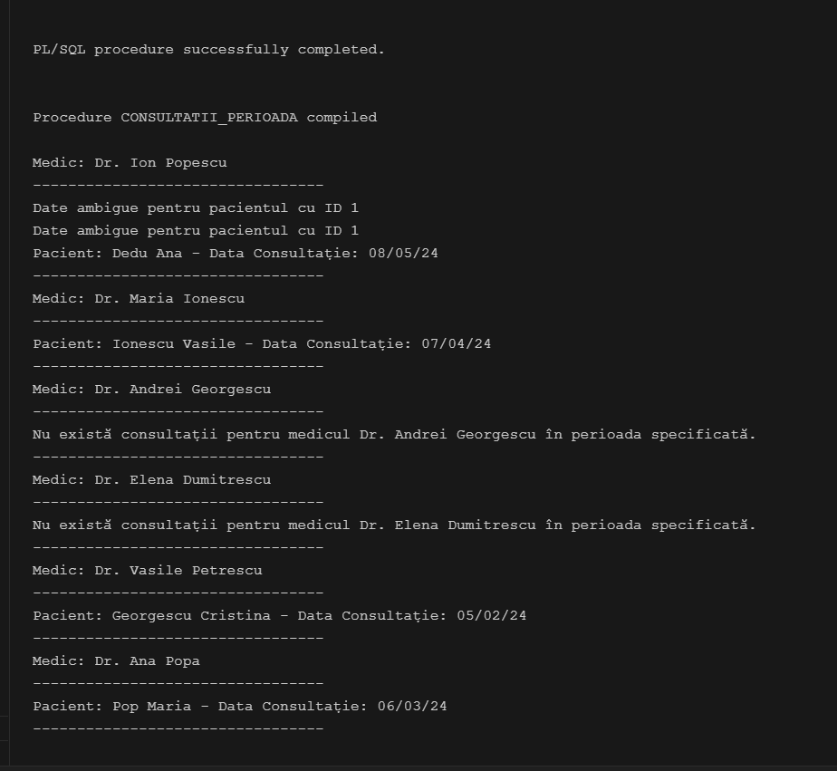

# Formulați în limbaj natural o problemă pe care să o rezolvați folosind un subprogram stocat independent de tip funcție care să utilizeze într-o singură comandă SQL 3 dintre tabelele create. Tratați toate excepțiile care pot apărea, incluzând excepțiile predefinite NO_DATA_FOUND și TOO_MANY_ROWS. Apelați subprogramul astfel încât să evidențiați toate cazurile tratate.

## Cernița limbaj natural:

Un spital dorește să automatizeze procesul de obținere a detaliilor despre pacienții care urmează un tratament pentru o anumită afecțiune. Administratorul bazei de date dorește să implementeze un subprogram de tip funcție care să primească drept parametri următoarele informații: numele medicului si numele afectiunii. Funcția trebuie să returneze o listă de pacienți care primesc tratament pentru afecțiunea specificată, împreună cu detalii despre tratament si specialitatea medicului.

## Apelare subprogram:

CREATE OR REPLACE FUNCTION Detalii_Tratament(

    nume_medic IN VARCHAR2,

    denumire_afectiune IN VARCHAR2

) RETURN VARCHAR2 IS

    -- Variabile pentru stocarea informațiilor despre pacient

    pacient_nume   Pacient.nume%TYPE;

    pacient_prenume Pacient.prenume%TYPE;

    detalii_tratament Tratament.denumire%TYPE;

    specialitate_medic Medic.specializare%TYPE;

    nr_pacienti NUMBER;

    result VARCHAR2(32767);

BEGIN

    -- Obținerea specializării medicului

    BEGIN

        SELECT specializare

        INTO specialitate_medic

        FROM Medic

        WHERE nume = nume_medic;

    EXCEPTION

        WHEN NO_DATA_FOUND THEN

            RETURN 'Medicul ' || nume_medic || ' nu a fost găsit.';

    END;

    -- Obținerea tratamentelor pentru afecțiunea specificată

    FOR tratament_rec IN (

        SELECT p.nume, p.prenume, t.denumire

        FROM Tratament t

        JOIN Afectiune_Tratament at ON t.tratament_id = at.tratament_id

        JOIN Afectiune a ON at.afectiune_id = a.afectiune_id

        JOIN Istoric_Medical im ON at.afectiune_tratament_id = im.afectiune_tratament_id

        JOIN Pacient p ON im.pacient_id = p.pacient_id

        JOIN Consultatie c ON p.pacient_id = c.pacient_id

        JOIN Medic m ON c.medic_id = m.medic_id

        WHERE m.nume = nume_medic AND a.denumire = denumire_afectiune

    ) LOOP

        pacient_nume := tratament_rec.nume;

        pacient_prenume := tratament_rec.prenume;

        -- Verificare dacă există mai multe rânduri returnate pentru același pacient

        SELECT COUNT(*)

        INTO nr_pacienti

        FROM Consultatie c

        JOIN Medic m ON c.medic_id = m.medic_id

        JOIN Pacient p ON c.pacient_id = p.pacient_id

        WHERE p.nume = pacient_nume AND p.prenume = pacient_prenume and c.data_consultatie = data_consultatie;

        IF nr_pacienti > 1 THEN

            RAISE TOO_MANY_ROWS;

        END IF;

        result := result || 'Pacient: ' || tratament_rec.nume || ' ' || tratament_rec.prenume || ' - Tratament: ' || tratament_rec.denumire || ' - Specialitate Medic: ' || specialitate_medic || CHR(10);

    END LOOP;

    IF result IS NULL THEN

        RETURN 'Nu există tratamente pentru medicul ' || nume_medic || ' și afecțiunea ' || denumire_afectiune;

    ELSE

        RETURN result;

    END IF;

EXCEPTION

    WHEN TOO_MANY_ROWS THEN

        RETURN 'Date ambigue pentru pacientul ' || pacient_nume || ' ' || pacient_prenume ;

END;

/

-- Apelare funcție

BEGIN

    --Apelare no_data_found

    DBMS_OUTPUT.PUT_LINE(Detalii_Tratament('Dr. Ion', 'N/A'));

    --Apelare too_many_rows

    DBMS_OUTPUT.PUT_LINE(Detalii_Tratament('Dr. Ion Popescu', 'Tahicardie'));

    --Apelare corecta

    DBMS_OUTPUT.PUT_LINE(Detalii_Tratament('Dr. Elena Dumitrescu', 'Migrena'));

    --Apelare null

    DBMS_OUTPUT.PUT_LINE(Detalii_Tratament('Dr. Elena Dumitrescu', 'N/A'));

END;

## Print-screen

# 9. Formulați în limbaj natural o problemă pe care să o rezolvați folosind un subprogram stocat independent de tip procedură care să aibă minim 2 parametri și să utilizeze într-o singură comandă SQL 5 dintre tabelele create. Definiți minim 2 excepții proprii, altele decât cele predefinite la nivel de sistem. Apelați subprogramul astfel încât să evidențiați toate cazurile definite și tratate

## Cernița limbaj natural:

Un spital dorește să implementeze o procedură stocată care să genereze un raport detaliat despre pacienții care au fost consultați pentru o anumită afecțiune și care urmează un tratament specific. Procedura va include informații esențiale pentru a facilita urmărirea stării de sănătate a pacienților și colaborarea între medici.

Procedura va primi doi parametri:

* nume_afectiune (tip VARCHAR2) – reprezintă numele afecțiunii pentru care se dorește raportul.
* data_inceput (tip DATE) – reprezintă data de început pentru intervalul de timp în care să fie analizate consultațiile.

Raportul generat trebuie să includă următoarele informații:

* Numele fiecărui pacient.
* Numele medicului care l-a consultat.
* Numele afecțiunii diagnosticate.
* Numele tratamentului prescris și detalii destpre acesta.
* Data fiecărei consultații.
* Data inceperii tratamentului
* Data terminarii tratamentului

Trebuie tratate urmatoarele exceptii:

• AFECTIUNE_INEXISTENTA

• TRATAMENT_INEXISTENT - tratamentul este prescris de mai multe ori la aceeasi afectiune

• DATA_INEXISTENTA - nu exista consultații pentru afecțiunea specificată la data specificată

• NO_DATA_FOUND

• TOO_MANY_ROWS

## Apelare subprogram:

CREATE OR REPLACE PROCEDURE Raport_Afectiune(

    nume_afectiune IN VARCHAR2,

    data_inceput IN DATE

) IS

    -- Variabile pentru stocarea informațiilor despre pacient

    pacient_nume   Pacient.nume%TYPE;

    pacient_prenume Pacient.prenume%TYPE;

    medic_nume Medic.nume%TYPE;

    denumire_afectiune Afectiune.denumire%TYPE;

    detalii_tratament Tratament.denumire%TYPE;

    data_consultatie Consultatie.data_consultatie%TYPE;

    data_incepere_tratament Tratament.data_incepere%TYPE;

    data_sfarsit_tratament Tratament.data_sfarsit%TYPE;

    nr_pacienti NUMBER;

    nr_tratamente NUMBER;

    nr_consultatii NUMBER;

    result VARCHAR2(32767);

    ---Exceptii

    AFECTIUNE_INEXISTENTA EXCEPTION;

    DATA_INEXISTENTA EXCEPTION;

    TRATAMENT_INEXISTENTA EXCEPTION;

    NO_DATA_FOUND EXCEPTION;

    TOO_MANY_ROWS EXCEPTION;

BEGIN

    -- Verificare existență afecțiune

    BEGIN

        SELECT COUNT(*)

        INTO nr_pacienti

        FROM Afectiune

        WHERE denumire = nume_afectiune;

        IF nr_pacienti = 0 THEN

            RAISE AFECTIUNE_INEXISTENTA;

        END IF;

    END;

    -- Verificare existență tratament

    BEGIN

        SELECT COUNT(*)

        INTO nr_tratamente

        FROM Tratament

        JOIN Afectiune_Tratament at ON Tratament.tratament_id = at.tratament_id

        JOIN Afectiune a ON at.afectiune_id = a.afectiune_id

        WHERE a.denumire = nume_afectiune;

        IF nr_tratamente = 0 THEN

            RAISE TRATAMENT_INEXISTENTA;

        END IF;

    END;

    -- Verificare existență dată

    BEGIN

        SELECT COUNT(*)

        INTO nr_consultatii

        FROM Consultatie

        WHERE data_consultatie = data_inceput;

        IF nr_consultatii = 0 THEN

            RAISE DATA_INEXISTENTA;

        END IF;

    END;

    -- Obținerea tratamentelor pentru afecțiunea specificată

    FOR tratament_rec IN (

        SELECT p.nume AS pacient_nume, p.prenume AS pacient_prenume, m.nume AS medic_nume,

               a.denumire AS denumire_afectiune, t.denumire AS detalii_tratament, c.data_consultatie, t.data_incepere, t.data_sfarsit

        FROM Tratament t

        JOIN Afectiune_Tratament at ON t.tratament_id = at.tratament_id

        JOIN Afectiune a ON at.afectiune_id = a.afectiune_id

        JOIN Istoric_Medical im ON at.afectiune_tratament_id = im.afectiune_tratament_id

        JOIN Pacient p ON im.pacient_id = p.pacient_id

        JOIN Consultatie c ON p.pacient_id = c.pacient_id

        JOIN Medic m ON c.medic_id = m.medic_id

        WHERE a.denumire = nume_afectiune AND c.data_consultatie >= data_inceput

    ) LOOP

        pacient_nume := tratament_rec.pacient_nume;

        pacient_prenume := tratament_rec.pacient_prenume;

        medic_nume := tratament_rec.medic_nume;

        denumire_afectiune := tratament_rec.denumire_afectiune;

        detalii_tratament := tratament_rec.detalii_tratament;

        data_consultatie := tratament_rec.data_consultatie;

        data_incepere_tratament := tratament_rec.data_incepere;

        data_sfarsit_tratament := tratament_rec.data_sfarsit;

        -- Verificare dacă exista consultații pentru afecțiunea specificată la data specificată

        SELECT COUNT(*)

        INTO nr_consultatii

        FROM Consultatie

        WHERE pacient_id = (

            SELECT pacient_id

            FROM Pacient

            WHERE nume = pacient_nume AND prenume = pacient_prenume

        ) AND medic_id = (

            SELECT medic_id

            FROM Medic

            WHERE nume = medic_nume

        ) AND data_consultatie = data_inceput;

        IF nr_consultatii = 0 THEN

            RAISE NO_DATA_FOUND;

        END IF;

        -- Verificare dacă există mai multe rânduri returnate pentru același pacient

        SELECT COUNT(*)

        INTO nr_pacienti

        FROM Consultatie

        WHERE pacient_id = (

            SELECT pacient_id

            FROM Pacient

            WHERE nume = pacient_nume AND prenume = pacient_prenume

        );

        IF nr_pacienti > 1 THEN

            RAISE TOO_MANY_ROWS;

        END IF;

        result := result || 'Pacient: ' || pacient_nume || ' ' || pacient_prenume || ' - Medic: ' || medic_nume || ' - Afectiune: ' || denumire_afectiune || ' - Tratament: ' || detalii_tratament || ' - Data Consultație: ' || data_consultatie || ' - Data Incepere Tratament: ' || data_incepere_tratament || ' - Data Sfarsit Tratament: ' || data_sfarsit_tratament || CHR(10);

    END LOOP;

    IF result IS NULL THEN

        RAISE NO_DATA_FOUND;

    ELSE

        DBMS_OUTPUT.PUT_LINE(result);

    END IF;

EXCEPTION

    WHEN AFECTIUNE_INEXISTENTA THEN

        DBMS_OUTPUT.PUT_LINE('Afecțiunea ' || nume_afectiune || ' nu există.');

    WHEN TRATAMENT_INEXISTENTA THEN

        DBMS_OUTPUT.PUT_LINE('Tratament Inexistent pentru: ' || nume_afectiune);

    WHEN DATA_INEXISTENTA THEN

        DBMS_OUTPUT.PUT_LINE('Nu există consultații pentru afecțiunea ' || nume_afectiune || ' la data ' || data_inceput);

    WHEN NO_DATA_FOUND THEN

        DBMS_OUTPUT.PUT_LINE('Nu există date pentru afecțiunea ' || nume_afectiune || ' la data ' || data_inceput);

    WHEN TOO_MANY_ROWS THEN

        DBMS_OUTPUT.PUT_LINE('Date ambigue pentru pacientul ' || pacient_nume || ' ' || pacient_prenume);

END;

/

-- Apelare procedură

BEGIN

    --Apelare afecțiune inexistentă

    Raport_Afectiune('Gripa', TO_DATE('2024-01-01', 'YYYY-MM-DD'));

    --Apelare tratament inexistent

    Raport_Afectiune('Indefinit', TO_DATE('2024-10-02', 'YYYY-MM-DD'));

    --Apelare data inexistentă

    Raport_Afectiune('Tahicardie', TO_DATE('2024-01-02', 'YYYY-MM-DD'));

    --Apelare no data found

    Raport_Afectiune('Migrena', TO_DATE('2024-01-01', 'YYYY-MM-DD'));

    --Apelare too many rows

    Raport_Afectiune('Tahicardie', TO_DATE('2024-01-01', 'YYYY-MM-DD'));

    --Apelare corectă

    Raport_Afectiune('Migrena', TO_DATE('2024-12-04', 'YYYY-MM-DD'));

END;

## Print-screen

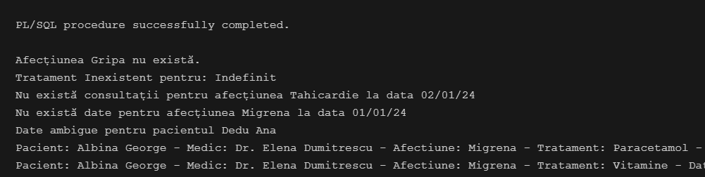

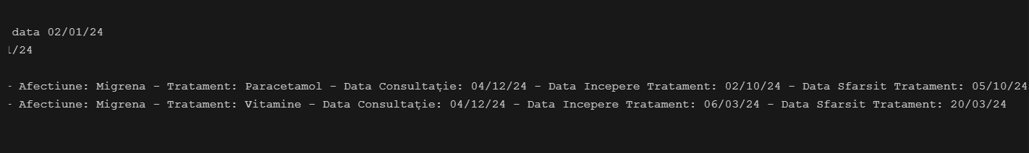

# Definiți un trigger de tip LMD la nivel de comandă. Declanșați trigger-ul.

CREATE Table Pacient_copie AS SELECT * FROM Pacient;

CREATE OR REPLACE TRIGGER LMD_Pacient

AFTER INSERT OR UPDATE OR DELETE ON Pacient_copie

BEGIN

    --Insert la ineputul anului in intervalul orar 8-12

    --Update la inceputul lunii in intervalul orar 12-16

    --Delete la sfarsitul anului in intervalul orar 8-18

    IF INSERTING THEN

        IF TO_CHAR(SYSDATE, 'HH24') NOT BETWEEN 8 AND 12 OR To_CHAR(SYSDATE, 'MM') <> '01' OR To_CHAR(SYSDATE, 'DD') <> '01' THEN

            DBMS_OUTPUT.PUT_LINE('Insert se poate face doar pe 01.01  in intervalul orar 8-12');

            RAISE_APPLICATION_ERROR(-20001, 'Insert se poate face doar pe 01.01  in intervalul orar 8-12');

        END IF;

    ELSIF UPDATING THEN

        IF TO_CHAR(SYSDATE, 'HH24') NOT BETWEEN 12 AND 16 OR To_CHAR(SYSDATE, 'DD') <> '01' THEN

            DBMS_OUTPUT.PUT_LINE('Update se poate face doar la inceputul lunii in intervalul orar 12-16');

            RAISE_APPLICATION_ERROR(-20002, 'Update se poate face doar la inceputul lunii in intervalul orar 12-16');

        END IF;

    ELSIF DELETING THEN

        IF TO_CHAR(SYSDATE, 'HH24') NOT BETWEEN 8 AND 18 OR To_CHAR(SYSDATE, 'MM') <>'12' OR  To_CHAR(SYSDATE, 'DD') <> '31' THEN

            DBMS_OUTPUT.PUT_LINE('Delete se poate face doar la sfarsitul anului in intervalul orar 8-18');

            RAISE_APPLICATION_ERROR(-20003, 'Delete se poate face doar la sfarsitul anului in intervalul orar 8-18');

        END IF;

    END IF;

END;

-- Apelare trigger

INSERT INTO Pacient_copie (pacient_id, nume, prenume, cnp, data_nasterii) VALUES (pacient_seq.NEXTVAL, 'Popescu', 'Ion', '1234567890123', TO_DATE('1990-01-01', 'YYYY-MM-DD'));

UPDATE Pacient_copie SET nume = 'Ionescu' WHERE pacient_id = 1;

DELETE FROM Pacient_copie WHERE pacient_id = 1;

## Print-screen

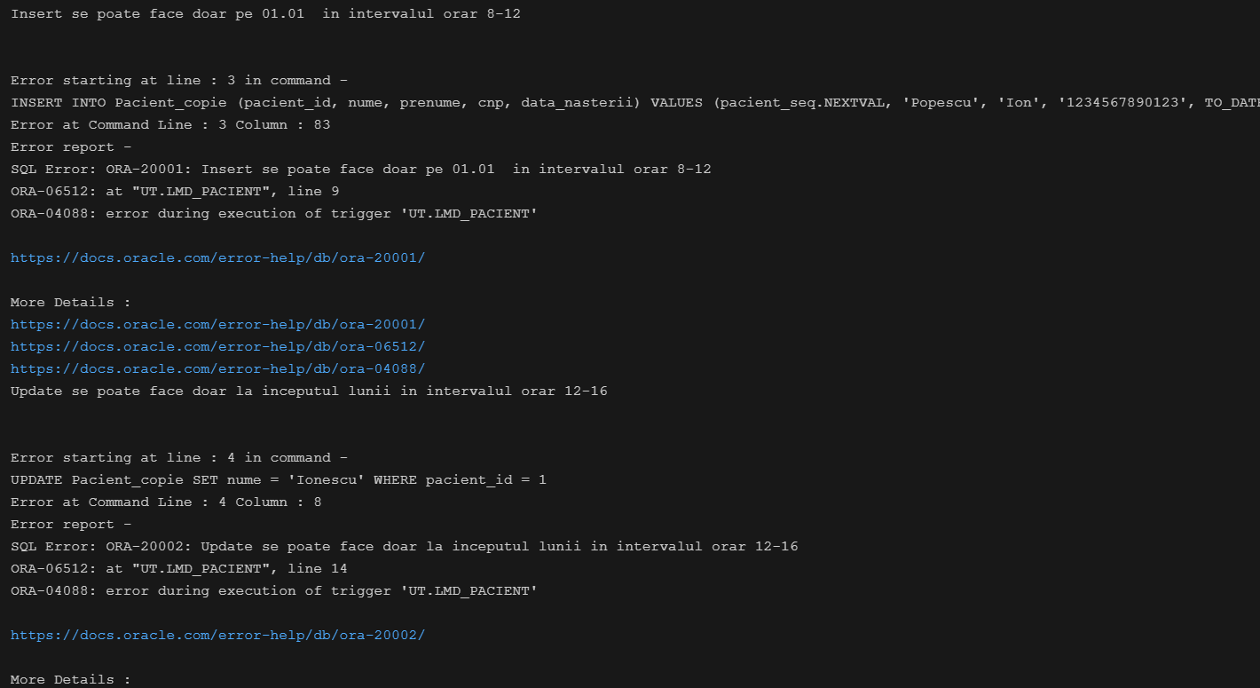

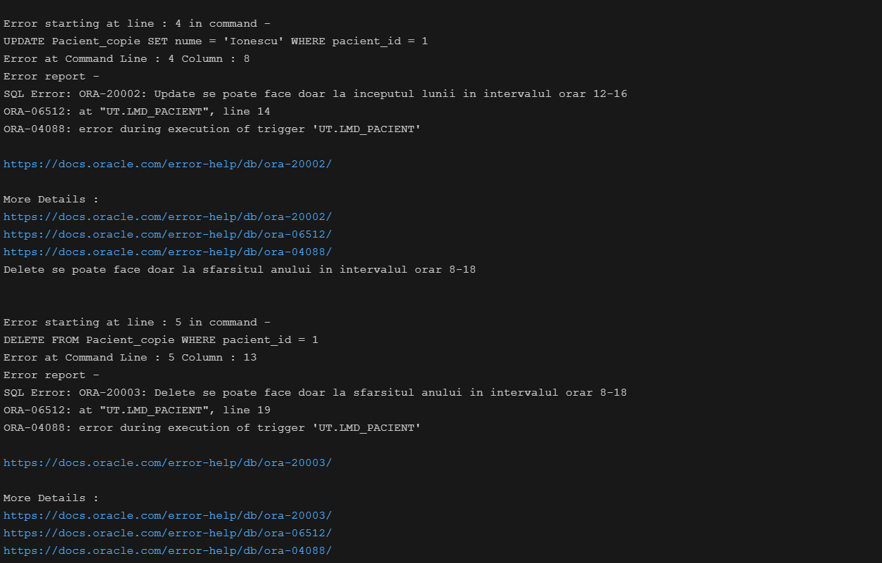

# 11. Definiți un trigger de tip LMD la nivel de linie.Declanșați trigger-ul.

--Creez un tabel CostProceduri care are pretul investigatiilor

CREATE TABLE CostProceduri(

    id NUMBER,

    pret NUMBER

);

--Adug in tabelul CostProceduri total pretul pentru toate investigatiile facute intr-o luna folosind un select

INSERT INTO CostProceduri(id, pret) SELECT 1, NVL(SUM(pret), 0) FROM INVESTIGATIE WHERE TO_CHAR(data_inceput, 'MM') = '01';

INSERT INTO CostProceduri(id, pret) SELECT 2, NVL(SUM(pret), 0) FROM INVESTIGATIE WHERE TO_CHAR(data_inceput, 'MM') = '02';

INSERT INTO CostProceduri(id, pret) SELECT 3, NVL(SUM(pret), 0) FROM INVESTIGATIE WHERE TO_CHAR(data_inceput, 'MM') = '03';

INSERT INTO CostProceduri(id, pret) SELECT 4, NVL(SUM(pret), 0) FROM INVESTIGATIE WHERE TO_CHAR(data_inceput, 'MM') = '04';

INSERT INTO CostProceduri(id, pret) SELECT 5, NVL(SUM(pret), 0) FROM INVESTIGATIE WHERE TO_CHAR(data_inceput, 'MM') = '05';

INSERT INTO CostProceduri(id, pret) SELECT 6, NVL(SUM(pret), 0) FROM INVESTIGATIE WHERE TO_CHAR(data_inceput, 'MM') = '06';

INSERT INTO CostProceduri(id, pret) SELECT 7, NVL(SUM(pret), 0) FROM INVESTIGATIE WHERE TO_CHAR(data_inceput, 'MM') = '07';

INSERT INTO CostProceduri(id, pret) SELECT 8, NVL(SUM(pret), 0) FROM INVESTIGATIE WHERE TO_CHAR(data_inceput, 'MM') = '08';

INSERT INTO CostProceduri(id, pret) SELECT 9, NVL(SUM(pret), 0) FROM INVESTIGATIE WHERE TO_CHAR(data_inceput, 'MM') = '09';

INSERT INTO CostProceduri(id, pret) SELECT 10, NVL(SUM(pret), 0) FROM INVESTIGATIE WHERE TO_CHAR(data_inceput, 'MM') = '10';

INSERT INTO CostProceduri(id, pret) SELECT 11, NVL(SUM(pret), 0) FROM INVESTIGATIE WHERE TO_CHAR(data_inceput, 'MM') = '11';

INSERT INTO CostProceduri(id, pret) SELECT 12, NVL(SUM(pret), 0) FROM INVESTIGATIE WHERE TO_CHAR(data_inceput, 'MM') = '12';

SELECT * FROM CostProceduri;

CREATE TABLE Investigatie_copie AS SELECT * FROM Investigatie;

CREATE OR REPLACE PROCEDURE Pret_Investigatii

    (p_id IN NUMBER, pret_investigatie IN NUMBER) IS

BEGIN

    UPDATE CostProceduri

    SET pret = GREATEST(pret + NVL(pret_investigatie, 0), 0)

    WHERE id = p_id;

END Pret_Investigatii;

CREATE OR REPLACE TRIGGER LMD_Investigatie

AFTER INSERT OR UPDATE OR DELETE ON Investigatie_copie

FOR EACH ROW

BEGIN

    IF INSERTING THEN

        DBMS_OUTPUT.PUT_LINE('Inserting: ' || :NEW.data_inceput || ' - ' || :NEW.pret);

        PRET_INVESTIGATII(TO_NUMBER(TO_CHAR(:NEW.data_inceput, 'MM')), :NEW.pret);

    ELSIF UPDATING THEN

        DBMS_OUTPUT.PUT_LINE('Updating: ' || :OLD.data_inceput || ' - ' || :OLD.pret || ' to ' || :NEW.data_inceput || ' - ' || :NEW.pret);

        PRET_INVESTIGATII(TO_NUMBER(TO_CHAR(:OLD.data_inceput, 'MM')), - :OLD.pret);

        PRET_INVESTIGATII(TO_NUMBER(TO_CHAR(:NEW.data_inceput, 'MM')), :NEW.pret);

    ELSIF DELETING THEN

        DBMS_OUTPUT.PUT_LINE('Deleting: ' || :OLD.data_inceput || ' - ' || :OLD.pret);

        PRET_INVESTIGATII(TO_NUMBER(TO_CHAR(:OLD.data_inceput, 'MM')), - :OLD.pret);

    END IF;

END;

## Print-screen

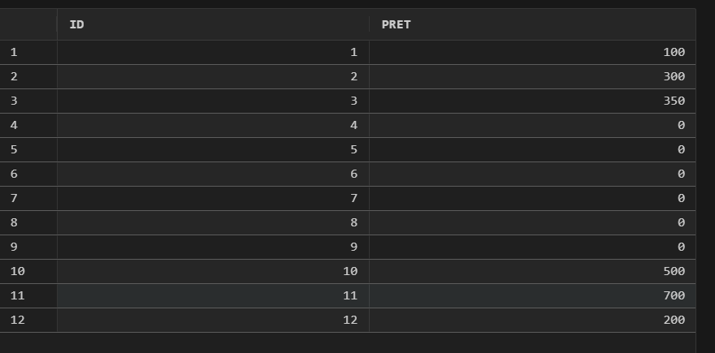

# 12. Defiiți un trigger de tip LDD. Declanșați trigger-ul.

CREATE TABLE ModificariTabele(

   nume_bd VARCHAR2(100),

   user_bd VARCHAR2(100),

   eveniment VARCHAR2(100),

   nume VARCHAR2(100),

   tip VARCHAR2(100),

   data TIMESTAMP(3)

);

--Creez trigger-ul

CREATE OR REPLACE TRIGGER Trg_LDD

AFTER DROP OR ALTER OR CREATE ON SCHEMA

BEGIN

    INSERT INTO ModificariTabele(nume_bd, user_bd, eveniment, nume, tip, data)

    VALUES (ora_database_name, ora_login_user, ora_sysevent, ora_dict_obj_name, ora_dict_obj_type, SYSTIMESTAMP);

END;

Select * from ModificariTabele;

CREATE table Medic_copie AS SELECT * FROM Medic;

SELECT * FROM ModificariTabele;

ALTER TABLE Medic_copie ADD data_angajare DATE;

SELECT * FROM ModificariTabele;

DROP TABLE Medic_copie;

SELECT * FROM ModificariTabele;

Create or replace TYPE vectori as object

(

    x number,

    y number

);

Create or replace type vectori_t as table of vectori;

SELECT * FROM ModificariTabele;

## Print-screen

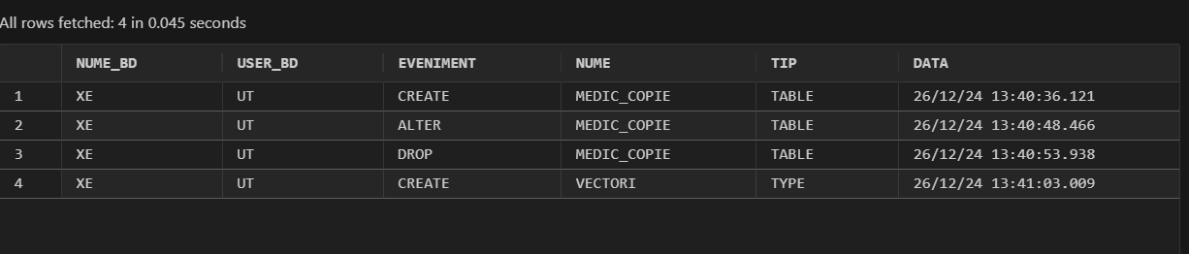

# 13. Formulați în limbaj natural o problemă pe care să o rezolvați folosind un pachet care să include tipuri de date complexe și obiecte necesare unui flux de acțiuni integrate, specifice bazei de date.

## Limbaj natural:

Problema: Un spital dorește să automatizeze procesul de gestionare a afecțiunilor pacienților.

Pentru aceasta, se dorește implementarea unui pachet care să conțină următoarele funcționalități:

1. Crearea unei liste de tratamente pentru o afecțiune specificată.

2. Numarul de pacienti afectati de o anumita afectiune.

3. Afisarea pacientilor care au o anumita afectiune.(nume, prenume, varsta)

4. Durata medie a tratamentului pentru o anumita afectiune si daca depseste 3 luni sa fie incadrata in categoria "Boli Cronice"

5. La afectiunea cel mai des intalnita sa se afiseze un mesaj de avertizare, daca sunt mai multe se vor afisa toate

6. Afisarea tuturor datelor

-- Creerea tipului de obiect Tratament_Obj

CREATE OR REPLACE TYPE Tratament_Obj AS OBJECT(

    denumire VARCHAR2(100),

    durata NUMBER

);

-- Crearea tipului de tabel Tratament_T

CREATE OR REPLACE TYPE Tratament_T IS TABLE OF Tratament_Obj;

-- Crearea pachetului

CREATE OR REPLACE PACKAGE Gestionare_Afectiuni AS

    -- Crearea unei liste de tratamente pentru o afecțiune specificată

    FUNCTION Creare_Tratamente(

        denumire_afectiune IN VARCHAR2

    ) RETURN Tratament_T;

    -- Numarul de pacienti afectati de o anumita afectiune

    FUNCTION Numar_Pacienti(

        denumire_afectiune IN VARCHAR2

    ) RETURN NUMBER;

    -- Afisarea pacientilor care au o anumita afectiune

    PROCEDURE Afisare_Pacienti(

        denumire_afectiune IN VARCHAR2

    );

    -- Durata medie a tratamentului pentru o anumita afectiune

    FUNCTION Durata_Medie_Tratament(

        denumire_afectiune IN VARCHAR2

    ) RETURN NUMBER;

    -- Verificare daca durata medie a tratamentului depaseste 3 luni

    FUNCTION Verificare_Durata_Medie(

        denumire_afectiune IN VARCHAR2

    ) RETURN VARCHAR2;

    --Functie care returneaza numarul de pacienti afectati de cele mai intalnite afectiuni

    FUNCTION Numar_Pacienti_Afectiuni RETURN NUMBER;

    --Procedura pentru afisarea celor mai intalnite afectiuni

    PROCEDURE AfisareAfectiuni;

    -- Procedura pentru afisare

    PROCEDURE Afisare;

END Gestionare_Afectiuni;

-- Implementare pachet

CREATE OR REPLACE PACKAGE BODY Gestionare_Afectiuni AS

    -- Crearea unei liste de tratamente pentru o afecțiune specificată

    FUNCTION Creare_Tratamente(

        denumire_afectiune IN VARCHAR2

    ) RETURN Tratament_T IS

        tratamente Tratament_T := Tratament_T();

    BEGIN

        FOR tr IN (

            SELECT DISTINCT t.denumire, Floor(MONTHS_BETWEEN(data_sfarsit, data_incepere)) as durata

            FROM Tratament t

            JOIN Afectiune_Tratament at ON t.tratament_id = at.tratament_id

            JOIN Afectiune a ON at.afectiune_id = a.afectiune_id

            WHERE a.denumire = denumire_afectiune

        ) LOOP

            tratamente.EXTEND; -- Extindem tabelul de tratamente

            tratamente(tratamente.LAST) := Tratament_Obj(tr.denumire, tr.durata); -- Adaugam un nou tratament

        END LOOP;

        RETURN tratamente;

    END Creare_Tratamente;

    -- Numarul de pacienti afectati de o anumita afectiune

    FUNCTION Numar_Pacienti(

        denumire_afectiune IN VARCHAR2

    ) RETURN NUMBER IS

        nr_pacienti NUMBER;

    BEGIN

        SELECT COUNT(DISTINCT p.pacient_id)

        INTO nr_pacienti

        FROM Pacient p

        JOIN Istoric_Medical im ON p.pacient_id = im.pacient_id

        JOIN Afectiune_Tratament at ON im.afectiune_tratament_id = at.afectiune_tratament_id

        JOIN Afectiune a ON at.afectiune_id = a.afectiune_id

        WHERE a.denumire = denumire_afectiune;

        RETURN nr_pacienti;

    END Numar_Pacienti;

    -- Afisarea pacientilor care au o anumita afectiune

    PROCEDURE Afisare_Pacienti(

        denumire_afectiune IN VARCHAR2

    ) IS

    BEGIN

        IF Numar_Pacienti(denumire_afectiune) = 0 THEN

            DBMS_OUTPUT.PUT_LINE('Nu exista pacienti pentru afectiunea ' || denumire_afectiune);

            RETURN;

        END IF;

        FOR pacient IN (

            SELECT DISTINCT p.nume, p.prenume,  EXTRACT(YEAR FROM p.data_nasterii)- EXTRACT(YEAR FROM SYSDATE) AS varsta

            FROM Pacient p

            JOIN Istoric_Medical im ON p.pacient_id = im.pacient_id

            JOIN Afectiune_Tratament at ON im.afectiune_tratament_id = at.afectiune_tratament_id

            JOIN Afectiune a ON at.afectiune_id = a.afectiune_id

            WHERE a.denumire = denumire_afectiune

        ) LOOP

            DBMS_OUTPUT.PUT_LINE('Pacient: ' || pacient.nume || ' ' || pacient.prenume || ' - Varsta: ' || pacient.varsta);

        END LOOP;

    END Afisare_Pacienti;

    -- Durata medie a tratamentului pentru o anumita afectiune

    FUNCTION Durata_Medie_Tratament(

        denumire_afectiune IN VARCHAR2

    ) RETURN NUMBER IS

        durata_medie NUMBER;

    BEGIN

        SELECT Floor(AVG(MONTHS_BETWEEN(t.data_sfarsit, t.data_incepere)))

        INTO durata_medie

        FROM Tratament t

        JOIN Afectiune_Tratament at ON t.tratament_id = at.tratament_id

        JOIN Afectiune a ON at.afectiune_id = a.afectiune_id

        WHERE a.denumire = denumire_afectiune;

        IF durata_medie IS NULL THEN

            durata_medie := 0;

        END IF;

        RETURN durata_medie;

    END Durata_Medie_Tratament;

    -- Verificare daca durata medie a tratamentului depaseste 3 luni

    FUNCTION Verificare_Durata_Medie(

        denumire_afectiune IN VARCHAR2

    ) RETURN VARCHAR2 IS

        durata_medie NUMBER;

    BEGIN

        durata_medie := Durata_Medie_Tratament(denumire_afectiune);

        IF durata_medie > 3 THEN

            RETURN 'Boli Cronice';

        ELSE

            RETURN 'Boli Acute';

        END IF;

    END Verificare_Durata_Medie;

    --Functie care returneaza numarul de pacienti afectati de cele mai intalnite afectiuni

    FUNCTION Numar_Pacienti_Afectiuni RETURN NUMBER IS

        nr_pacienti NUMBER;

    BEGIN

        SELECT COUNT(DISTINCT p.pacient_id)

        INTO nr_pacienti

        FROM Pacient p

        JOIN Istoric_Medical im ON p.pacient_id = im.pacient_id

        JOIN Afectiune_Tratament at ON im.afectiune_tratament_id = at.afectiune_tratament_id

        JOIN Afectiune a ON at.afectiune_id = a.afectiune_id

        GROUP BY a.denumire

        ORDER BY COUNT(DISTINCT p.pacient_id) DESC

        FETCH FIRST ROW ONLY;

        RETURN nr_pacienti;

    END Numar_Pacienti_Afectiuni;

    --Procedura pentru afisarea celor mai intalnite afectiuni

    PROCEDURE AfisareAfectiuni IS

    BEGIN

        FOR afectiune_rec IN (

            SELECT a.denumire, COUNT(DISTINCT p.pacient_id) AS nr_pacienti

            FROM Afectiune a

            JOIN Afectiune_Tratament at ON a.afectiune_id = at.afectiune_id

            JOIN Istoric_Medical im ON at.afectiune_tratament_id = im.afectiune_tratament_id

            JOIN Pacient p ON im.pacient_id = p.pacient_id

            GROUP BY a.denumire

            ORDER BY nr_pacienti DESC

        ) LOOP

            DBMS_OUTPUT.PUT_LINE('Afectiune: ' || afectiune_rec.denumire || ' - Numar Pacienti: ' || afectiune_rec.nr_pacienti);

        END LOOP;

    END AfisareAfectiuni;

    -- Procedura pentru afisare

    PROCEDURE Afisare IS

    --Creez un cursor pentru a afisa toate afectiunile

    CURSOR c_afectiuni IS

        SELECT DISTINCT a.denumire

        FROM Afectiune a;

    BEGIN

        DBMS_OUTPUT.PUT_LINE('---------------------------------');

        FOR afectiune_rec IN c_afectiuni LOOP

            DBMS_OUTPUT.PUT_LINE('Afectiune: ' || afectiune_rec.denumire);

            DBMS_OUTPUT.PUT_LINE('---------------------------------');

                IF Numar_Pacienti(afectiune_rec.denumire) = Numar_Pacienti_Afectiuni THEN

                    DBMS_OUTPUT.PUT_LINE('--Cea mai intalnita afectiune--');

                END IF;

            DBMS_OUTPUT.PUT_LINE('Tratamente:');

            IF Creare_Tratamente(afectiune_rec.denumire).COUNT = 0 THEN

                DBMS_OUTPUT.PUT_LINE('Nu exista tratamente pentru afectiunea ' || afectiune_rec.denumire);

            ELSE

            FOR i IN 1..Creare_Tratamente(afectiune_rec.denumire).COUNT LOOP

                DBMS_OUTPUT.PUT_LINE('Denumire: ' || Creare_Tratamente(afectiune_rec.denumire)(i).denumire || ' - Durata: ' || Creare_Tratamente(afectiune_rec.denumire)(i).durata);

            END LOOP;

            END IF;

            IF Numar_Pacienti(afectiune_rec.denumire) = 0 THEN

                DBMS_OUTPUT.PUT_LINE('Nu exista pacienti pentru afectiunea ' || afectiune_rec.denumire);

            ELSE

                DBMS_OUTPUT.PUT_LINE('Numar Pacienti: ' || Numar_Pacienti(afectiune_rec.denumire));

            END IF;

            DBMS_OUTPUT.PUT_LINE('Durata Medie Tratament: ' || Durata_Medie_Tratament(afectiune_rec.denumire));

            DBMS_OUTPUT.PUT_LINE('Tip Afectiune: ' || Verificare_Durata_Medie(afectiune_rec.denumire));

            DBMS_OUTPUT.PUT_LINE('Pacienti:');

            Afisare_Pacienti(afectiune_rec.denumire);

            DBMS_OUTPUT.PUT_LINE('---------------------------------');

        END LOOP;

        DBMS_OUTPUT.PUT_LINE('Top afectiuni:');

        AfisareAfectiuni;

    END Afisare;

END Gestionare_Afectiuni;

-- Apelare pachet

BEGIN

    Gestionare_Afectiuni.Afisare;

END;

## Print-screen

